BỘ GIÁO DỤC & ĐÀO TẠO
TRƯỜNG ĐẠI HỌC SƯ PHẠM KỸ THUẬT TP. HỒ CHÍ MINH
KHOA ĐIỆN – ĐIỆN TỬ
-----------------⸙∆⸙-----------------

ĐỒ ÁN KỸ THUẬT ROBOT
THIẾT KẾ VÀ ĐIỀU KHIỂN MÔ HÌNH CÁNH TAY ROBOT
SCARA 3 BẬC TỰ DO VỚI BỘ ĐIỀU KHIỂN PID

GVHD: Th.S Nguyễn Trần Minh Nguyệt
SVTH: Nguyễn Trọng Tín
MSSV: 21151174
SVTH: Nguyễn Tài Tuệ
MSSV: 21151490

Tp. Hồ Chí Minh tháng 06 năm 2025
 | CỘNG HÒA XÃ HỘI CHỦ NGHĨA VIỆT NAM  Độc lập - Tự Do - Hạnh phúc  ------------------  Tp. Hồ Chí Minh, tháng 06 năm 2025
PHIẾU NHẬN XÉT CỦA GIÁO VIÊN HƯỚNG DẪN
Họ và tên: Nguyễn Trọng Tín MSSV: 21151174
Nguyễn Tài Tuệ MSSV: 21151490
Ngành: Công nghệ Kỹ thuật Điều khiển và Tự động hóa
Tên đề tài: THIẾT KẾ VÀ ĐIỀU KHIỂN MÔ HÌNH CÁNH TAY ROBOT SCARA 3 BẬC TỰ DO VỚI BỘ ĐIỀU KHIỂN PID
Giảng viên hướng dẫn: Th.s Nguyễn Trần Minh Nguyệt
NHẬN XÉT:
- Về nội dung đề tài & khối lượng thực hiện:

- Ưu điểm:

- Khuyết điểm:

- Điểm: (Bằng chữ: )
Tp. Hồ Chí Minh, ngày…. tháng 06 năm 2025
Giảng viên hướng dẫn
(Ký & ghi rõ họ tên)

LỜI CẢM ƠN
Chúng em chân thành cảm ơn, quý thầy cô trong khoa Điện – Điện tử trường Đại học Sư Phạm Kỹ Thuật TP.HCM nói chung và quý thầy cô bộ môn Điều khiển tự động nói riêng, đã trang bị kiến thức và giúp đỡ chúng em, giải quyết những khó khăn trong suốt quá trình tìm hiểu và nghiên cứu đề tài.
Đặc biệt chúng em xin chân thành cảm ơn giảng viên hướng dẫn là Cô Nguyễn Trần Minh Nguyệt đã tận tình hướng dẫn, truyền đạt kiến thức, kinh nghiệm cho nhóm trong suốt quá trình vừa qua.
Xin chúc quý thầy cô nhiều sức khoẻ, thành công trong công việc, cuộc sống và tiếp tục đào tạo các sinh viên giỏi góp phần đóng góp cho nhà trường, đất nước.
Chúng em xin chân thành cảm ơn.

MỤC LỤC
LỜI CẢM ƠN i
DANH SÁCH HÌNH ẢNH v
DANH SÁCH BẢNG vii
CHƯƠNG 1: TỔNG QUAN VỀ ĐỀ TÀI 8
1.1 Đặt vấn đề: 8
1.2 Mục tiêu đề tài: 10
1.3 Giới hạn đề tài: 10
1.4 Phương pháp nghiên cứu: 10
1.5 Nội dung đề tài: 11
CHƯƠNG 2: CƠ SỞ LÝ THUYẾT 12
2.1 Cơ sở lý thuyết về Lực, Torque và phương pháp cánh tay đòn: 12
2.2 Động cơ DC có Encoder: 13
2.2.1 Khái niệm động cơ encoder: 13
2.2.2 Các loại encoder: 13
2.2.3 Nguyên lý làm việc của động cơ có encoder: 15
2.3 Lý thuyết bộ điều khiển PID: 15
2.3.1 Khái niệm: 15
2.3.2 Thiết kế bộ điều khiển PID cho hệ thống: 16
CHƯƠNG 3: THIẾT KẾ MÔ HÌNH ROBOT TRÊN PHẦN MỀM SOLIDWORKS 17
3.1 Vẽ mô hình robot trên phần mềm SolidWorks: 17
3.1.1 Link đế: 18
3.1.2 Link 1: 18
3.1.3 Link 2: 19
3.1.4 Link 3: 19
3.2 Các thông số của Robot Scara được đo trên SolidWorks: 20
CHƯƠNG 4: TÍNH TOÁN ĐỘNG HỌC, ĐỘNG LỰC HỌC, VẼ KHÔNG GIAN LÀM VIỆC, QUY HOẠCH QUỸ ĐẠO VÀ XÂY DỰNG BỘ ĐIỀU KHIỂN CHO ROBOT SCARA 22
4.1 Đặt hệ trục tọa độ Robot Scara: 22
4.2 Lập bảng DH và tính toán động học thuận: 23
4.3 Tính toán động học nghịch: 25
4.4 Kiểm chứng động học thuận – nghịch robot: 26
4.5 Vẽ không gian làm việc của robot: 28
4.6 Tính toán quy hoạch quỹ đạo cho Robot: 29
4.7 Tính toán động lực học Robot: 31
4.7.1 Các thông số vật lý của robot: 31
4.7.2 Các phương trình mô tả hệ thống: 31
4.8 Thiết kế bộ điều khiển PID cho Robot: 37
CHƯƠNG 5: THI CÔNG MÔ HÌNH THỰC TẾ 41
5.1 Lựa chọn động cơ: 41
5.2 Lựa chọn vi điều khiển: 41
5.3 Lựa chọn dây đai truyền động: 42
5.3.1 Công thức tính độ dài dây đai: 42
5.3.2 Tính toán và lựa chọn dây đai phù hợp cho mô hình: 43
5.4 Lựa chọn thiết bị phần cứng: 43
5.4.1 Lựa chọn thiết bị phần cơ: 43
5.4.2 Lựa chọn thiết bị phần điện: 45
5.4.3 Gia công Mica: 46
5.5 Sơ đồ khối tổng quan: 46
5.6 Mô hình thực tế sau khi thi công: 47
CHƯƠNG 6: THIẾT KẾ CHƯƠNG TRÌNH ĐIỀU KHIỂN 49
6.1 Giới thiệu về phần mềm Arduino IDE: 49
6.2 Tổng quan về hoạt động của Robot: 49
6.3 Lưu đồ giải thuật tổng quan điều khiển Robot: 50
6.4 Các Mode hoạt động của robot: 50
6.5 Thiết kế giao diện GUI sử dụng thư viện Tkinter: 51
6.5.1 Giới thiệu về thư viện tkinter: 51
6.5.2 Giao diện GUI điều khiển robot dựa trên thư viện Tkinter của Python: 52
CHƯƠNG 7: KẾT LUẬN VÀ HƯỚNG PHÁT TRIỂN 54
7.1 Kết luận: 54
7.2 Hướng phát triển: 54
TÀI LIỆU THAM KHẢO 55

DANH SÁCH HÌNH ẢNH
Hình 1.1: Thống kê số lượng robot được lắp đặt 8
Hình 1.2: Các ứng dụng của robot 9
Hình 2.1: Một số ví dụ đơn giản về lực 12
Hình 2.2: Ví dụ về Torque 13
Hình 2.3: Encoder tuyệt đối 14
Hình 2.4: Encoder tương đối 14
Hình 2.5: Encoder 15
Hình 2.6: Cấu trúc bộ điều khiển PID cho hệ vòng kín 16
Hình 2.7: Cấu trúc bộ điều khiển PID cho hệ thống 16
Hình 3.1: Tổng quan mô hình Robot Scara đã thiết kế trên SolidWorks 17
Hình 3.2: Link đế 18
Hình 3.3: Link 1 18
Hình 3.4: Link 2 19
Hình 3.5: Link 3 19
Hình 3.6: Thông số L1 20
Hình 3.7: Thông số L2 20
Hình 3.8: Thông số L3 21
Hình 4.1: Đặt hệ trục tọa độ cho robot scara 3 bậc tự do 22
Hình 4.2: Kiểm chứng động học thuận – nghịch trên MATLAB Simulink 28
Hình 4.4: Quy hoạch quỹ đạo kiểu đa thức 30
Hình 4.5: Cấu trúc chương trình bộ điều khiển PID cho Robot SCARA trên MATLAB Simulink 37
Hình 4.6: Cấu trúc 2 bộ điều khiển PID cho 2 khâu Robot 38
Hình 4.7: Khối hàm MALAB Function mô tả động lực học Robot SCARA 38
Hình 4.8: Đáp ứng ngõ ra vị trí góc (độ) của 2 khâu robot tại setpoint 45 độ và 60 độ 39
Hình 4.9: Đáp ứng sai số hệ thống của các khâu Robot 40
Hình 4.10: Đáp ứng tín hiệu điều khiển cho các khâu của Robot 40
Hình 5.1: Động cơ JGB37-520 Encoder, 60RPM 41
Hình 5.2: Hình minh họa thông số độ dài dây đai 43
Hình 5.3: Sơ đồ khối tổng quan robot 46
Hình 5.4: Mô hình Robot Scara nhìn từ phải qua 47
Hình 5.5: Mô hình Robot Scara nhìn từ trái qua 48
Hình 6.1: Phần mềm Arduino IDE 49
Hình 6.2: Lưu đồ giải thuật tổng quan điều khiển robot 50
Hình 6.3: Logo Tkinter 51
Hình 6.4: Giao diện giới thiệu 52
Hình 6.5: Giao diện điều khiển 52

DANH SÁCH BẢNG
Bảng 3.1: Các thông số robot 21
Bảng 4.1: Bảng DH 23
Bảng 4.2: Chương trình MATLAB kiểm chứng động học thuận 27
Bảng 4.3: Chương trình Matlab kiểm chứng động học nghịch 28
Bảng 4.4: Chương trình MATLAB vẽ không gian làm việc của Robot 29
Bảng 4.5: Các thông số vật lí của hệ cánh tay Robot Scara 31
Bảng 4.6: Chương trình MATLAB tính động lực học Robot SCARA 37
Bảng 4.7: Code của khối hàm MATLAB Function mô tả động lực học Robot Scara 39
Bảng 5.1: So sánh các loại Arduino 42
Bảng 5.2: Bảng lựa chọn thiết bị phần cơ 44
Bảng 5.3: Lựa chọn thiết bị phần điện 46
Bảng 5.4: Bảng gia công Mica 46
Bảng 6.1: Các chuỗi chữ gửi đi để chọn Mode hoạt động cho robot 51

CHƯƠNG 1: TỔNG QUAN VỀ ĐỀ TÀI

Đặt vấn đề:
Ngày nay, với những ưu điểm như sự năng suất, tính hiệu quả và khả thi, cánh tay robot ngày càng khẳng định được tầm quan trọng của mình trong lĩnh vực công nghiệp thông qua biểu đồ mô tả số lượng lắp đặt cánh tay máy như hình 1.1.
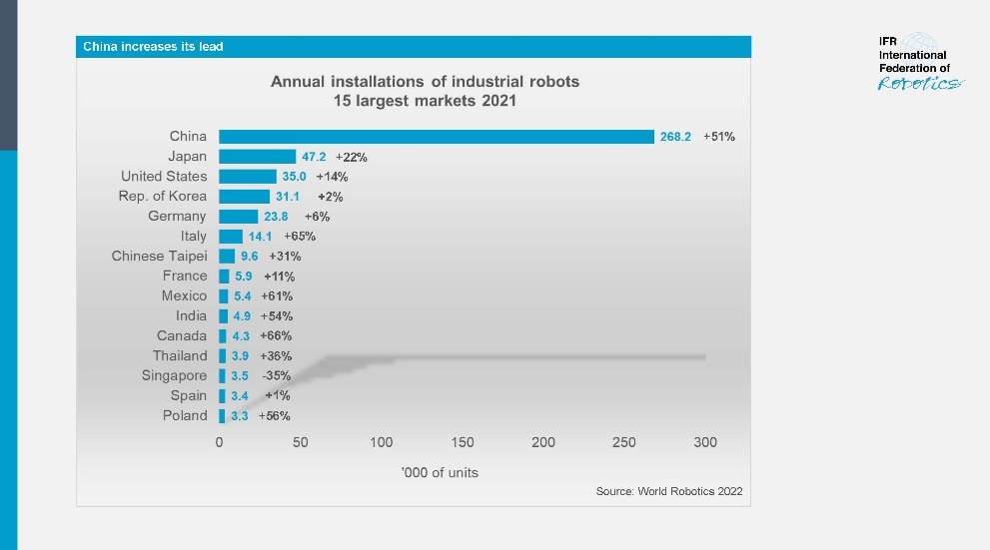
Hình 1.1: Thống kê số lượng robot được lắp đặt
Theo thống kê IFR (Hiệp hội Robot công nghiệp thế giới), năm 2022, Châu Á là thị trường lớn nhất về robot công nghiệp được triển khai trên thế giới được lắp đặt tại đây. Có thể thấy được việc sử dụng cánh tay máy trong công nghiệp đang dần trở nên phổ biến và vô cùng quan trọng trong hệ thống tự động hóa công nghiệp. Chẳng hạn như công nghệ thực phẩm, vật liệu xây dụng, luyện kim, chế tạo cơ khí và một vài lĩnh vực khác. Trong chiến lực phát triển công nghiệp Việt Nam đến năm 2025, tầm nhìn 2035, chính phủ đã đặt ra mục tiêu giá trị sản phẩm công nghiệp cao và sản phẩm ứng dụng công nghệ cao sau năm 2025 đạt trên 50%. Để làm được điều này, Việt Nam cần tập trung phát huy nghiên cứu phát triển, làm chủ công nghệ về robot – lĩnh vực trung tâm của cuộc cách mạng công nghệ lớn.
Bởi vì những lợi ích mà robot mang lại như sự mạnh mẽ, chính xác, tính ổn định, liên tục… mà robot đã dần thay thế con người và khẳng định vị thế của mình khi được sử dụng rộng rãi trong nhiều lĩnh vực trong công nghiệp đặc biệt là đối với các ứng dụng đòi hỏi sự chính xác và tốc độ cao như lắp ráp các chi tiết cơ khí máy gia công gỗ, vật liệu, đóng gói, hoặc hợp tác với con người để làm việc.
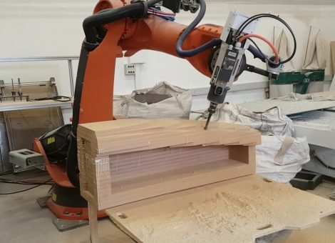
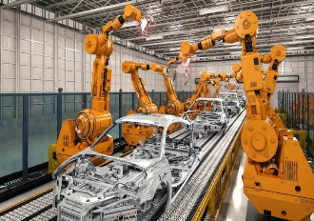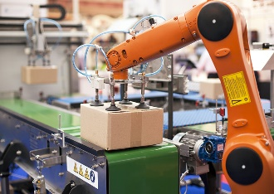
Hình 1.2: Các ứng dụng của robot
Tại Việt Nam: Nghiên cứu phát triển robot đã có những bước tiến đáng kể trong 25 năm vừa qua. Nhiều đơn vị trên toàn quốc thực hiện các nghiên cứu cơ bản và nghiên cứu ứng dụng về robot như Trung tâm Tự động hoá, Đại học Bách Khoa Hà Nội, Viện Điện tử, Tin học, Tự động hoá thuộc Bộ Công nghệp, Đại học Bách khoa TP.HCM, Viện Khoa học và Công nghệ quân sự, Học viện Kỹ thuật Quân sự, Viện Cơ học, Viện Công nghệ thông tin thuộc Viện KHCNVN. Bên cạnh đó còn phải kể đến Công ty Cổ phần Robot TOSY, doanh nghiệp thiết kế và chế tạo robot Việt Nam có nhiều sản phẩm ấn tượng trên trường quốc tế.
Trên thế giới: Các giải thuật điều khiển nâng cao được chú tâm nghiên cứu mạnh mẽ như bộ điều khiển PID, điều khiển trượt, điều khiển mờ, điều khiển thích nghi... đã được triển khai để giải quyết vấn đề robot khi có sự tồn tại của các thông số không chắc chắn. Ngoài ra, các bộ điều khiển trở kháng, điều khiển kiểm soát lỗi, điều khiển lực và điều khiển tối ưu đã được nghiên cứu phát triển và áp dụng vào cho cánh tay máy để cải thiện độ tin cậy, tuổi thọ và độ an toàn khi các cánh tay máy hoạt động cùng với nhau hay hoạt động song song cùng với con người. Từ những kết quả nghiên cứu trên, ta có thể thấy các vấn đề liên quan tới robot đã và đang thu hút được rất nhiều sự quan tâm của rất nhiều nhà nghiên cứu từ các trường đại học, viện nghiên cứu và các công ty công nghệ ở trên thế giới.
Còn ở Việt Nam robot nói chung và robot công nghiệp thông minh nói riêng đang được sử dụng tại Việt Nam phần lớn là được nhập khẩu về từ các nước phát triển, robot được chế tạo tại Việt Nam còn rất ít và hầu hết là đang sử dụng công nghệ cũ của thế giới, chưa có đủ khả năng làm chủ công nghệ để thiết kế theo từng yêu cầu cụ thể, cũng như chưa phát triển công nghệ phù hợp. Có rất ít công ty sản xuất và phân phối sản phẩm robot ở trong nước. Nếu có thì hầu hết sản phẩm thuộc phân loại robot công nghiệp truyền thống, hạn chế về tính thông minh, bậc tự do, kỹ năng động lực học nâng cao.

Mục tiêu đề tài:
Mục tiêu của đề tài là thiết kế mô hình robot scara 3 bậc tự do, trong đó em muốn đạt được các mục tiêu như sau:
- Trên mô phỏng:
- Tính toán động học thuận, nghịch, động lực học, quy hoạch quỹ đạo và vẽ không gian làm việc robot trên MATLAB.
- Thiết kế mô hình robot sử dụng phần mềm SolidWorks.
- Thiết kế bộ điều khiển PID cho robot dựa trên các phương trình động lực học robot.
- Trên thực nghiệm:
- Thiết kế mô hình thực robot.
- Kiểm chứng và chạy động học trên mô hình thực để gắp thả vật 5 điểm trên bàn cờ.
- Xây dựng giao diện người dùng để quan sát và điều khiển robot.
- Thiết kế bộ điều khiển PID cho mô hình thực.

Giới hạn đề tài:
Trong khuôn khổ đề tài này, chỉ xem xét và nghiên cứu:
- Kiểm chứng động học thuận và động học nghịch trên mô hình thực.
- Kiểm chứng động lực học robot trên mô phỏng MATLAB
- Quy hoạch quỹ đạo cho robot trên mô phỏng MATLAB
- Chưa quan tâm đến động lực học robot trên mô hình thực.
- Chưa quy hoạch quỹ đạo trên mô hình thực.

Phương pháp nghiên cứu:
Đề tài sẽ áp dụng các phương pháp nghiên cứu sau:
Phân tích dữ liệu: Sử dụng công cụ MATLAB quan sát và thu thập dữ liệu từ các đồ thị đáp ứng và đưa ra một số đánh giá về kết quả của hệ thống dựa vào đồ thị đáp ứng.
Phân tích mô phỏng: Dựa vào công cụ trên MATLAB Simulink để mô phỏng động học, quy hoạch quỹ đạo, mô phỏng đáp ứng của bộ điều PID.
Phân tích thí nghiệm: Thực hiện trên mô hình thực nghiệm, dựa vào kết quả thu được so sánh với kết quả trên mô hình mô phỏng và lý thuyết.
Tiêu chí đánh giá hệ thống: Đánh giá hệ thống qua kết quả trả về sai số bám của robot so với tín hiệu đặt. So sánh chất lượng điều khiển dựa trên dữ liệu đã thu thập trước đó.
Cải tiến thuật toán: Dựa trên kết quả đánh giá và phân tích, cải tiến cho thuật toán điều khiển có thế là thay đổi các thông số bộ điều khiển.
Đánh giá kết quả: Đánh giá kết quả của các cải tiến thuật toán và so sánh với hiệu suất của phiên bản ban đầu.
- Nội dung đề tài:
Đề tài gồm có 7 chương:
Chương 1: Tổng quan về đề tài.
Chương 2: Cơ sở lý thuyết.
Chương 3: Thiết kế mô hình robot trên phần mềm SolidWorks.
Chương 4: Tính toán động học, động lực học, vẽ không gian làm việc, quy hoạch quỹ đạo và xây dựng bộ điều khiển cho robot.
Chương 5: Thi công mô hình thực tế.
Chương 6: Thiết kế chương trình điều khiển.
Chương 7: Kết luận và hướng phát triển.

CHƯƠNG 2: CƠ SỞ LÝ THUYẾT
- Cơ sở lý thuyết về Lực, Torque và phương pháp cánh tay đòn:
Lực là bất kì ảnh hưởng nào làm cho một vật thể chịu sự thay đổi về hình dạng hay làm ảnh hưởng đến chuyển động của nó. Nói cách khác lực là nguyên nhân làm cho một vật có khối lượng thay đổi vận tốc hay làm biến dạng vật thể.
Một số ví dụ đơn giản về lực: Khi bạn đá quả bóng, bạn tác động một lực lên nó. Khi bạn ngồi xuống, bạn chịu tác động của lực hấp dẫn trái đất. Mặt trăng chịu lực hấp dẫn Trái Đất nên xoay quanh Trái Đất với một quỹ đạo nhất định, ... Tóm lại lực nó có thể làm thay đổi hình dạng hoặc cấu trúc của một vật thể tùy vào độ lớn và phương, chiều của lực.
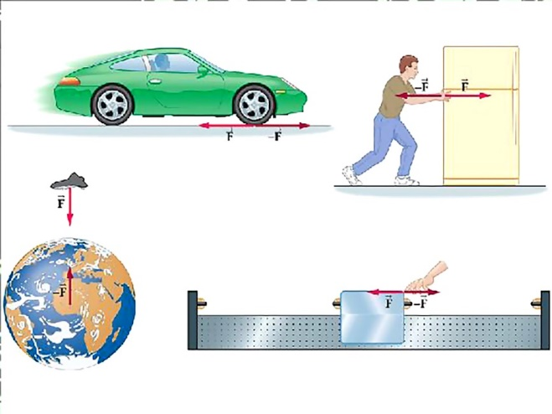
Hình 2.1: Một số ví dụ đơn giản về lực
Trong khi lực tác động lên một vật sẽ tạo cho vật một chuyển động thẳng, tịnh tiến, thì Torque được định nghĩa là khuynh hướng của lực làm xoay một vật quanh một trục cố định. Nói nôm na Torque cũng tương tự như lực nhưng sẽ tạo chuyển động xoay cho vật.
Một ví dụ đơn giản: Ta muốn xoay một con ốc nhưng nếu sử dụng tay vặn thông thường sẽ khó có thể mở con ốc ra, do đó ta sẽ dùng cờ lê để vặn ốc ra như ta tác động một lực vào cờ lê và cờ lê có độ dài là d, d này được coi là cánh tay đòn, giúp cho việc vặn ốc trở nên dễ dàng hơn. Ta có công thức tính Torque xoay quanh trục của con ốc là:
$$τ=Fd$$
Theo như công thức độ lớn của τ sẽ tỉ lệ thuận với lực F tác động và độ dài cánh tay đòn d. Với một lực cố đinh, cánh tay đòn càng dài thì τ sẽ càng lớn.
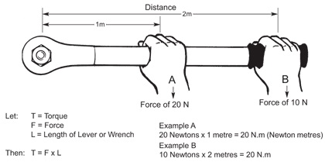
Hình 2.2: Ví dụ về Torque
Trong trường hợp sử dụng động cơ RC Servo, lực tác động lên thanh robot chủ yếu là trọng lực và được tính bằng công thức:
$F=mg$
Trong đó: m là khối lượng của vật (kg) và g là hằng số gia tốc trọng trường g = 9.81m/s². Từ công thức, ta có mối quan hệ giữa Torque và cánh tay đòn là tỉ lệ thuận.
- Động cơ DC có Encoder:
- Khái niệm động cơ encoder:
Động cơ Encoder (motor encoder, tiếng Anh là Rotary Encoder) là tên của 1 loại động cơ có phần con quay được tích hợp trong 1 hệ thống tự động nhằm mục đích tạo tín hiệu xung trong hoạt động điều khiển động cơ hoặc các máy móc, thiết bị vận hành trong quá trình sản xuất.
Mục đích chủ yếu của các dòng encoder chính là thực hiện mã hóa số vòng quay nhằm mục đích tạo tín hiệu xung có dạng vuông ở trong quá trình điều khiển động cơ.
Dựa trên sơ đồ tín hiệu có dạng nhị phân thì tất cả các dòng encoder đều có thể hỗ trợ hoán đổi được các vị trí góc hoặc các vị trí thẳng căn cứ theo yêu cầu người sử dụng có mong muốn dịch chuyển đến vị trí điều khiển như thế nào.
- Các loại encoder:
- Encoder tuyệt đối:
- Encoder tuyệt đối (adsolute encoder): tức là tín hiệu ta nhận được từ Encoder cho biết chính xác vị trí của Encoder mà không phải xử lý thêm gì cả.

- Sử dụng đĩa theo mã nhị phân hoặc mã Gray.
- Có kết cấu gồm: bộ phát ánh sáng (LED), đĩa mã hóa (có chứa dãi băng mang tín hiệu), một bộ thu ánh sáng nhạy với ánh sáng phát ra.
- Đĩa mã hóa ở Encoder được chế tạo từ vật liệu trong suốt, người ta đã chia mặt đĩa thành các góc đều nhau cùng các đường tròn đồng tâm.
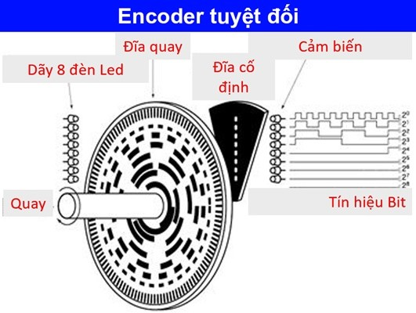
Hình 2.3: Encoder tuyệt đối
- Encoder tương đối:
- Encoder tương đối (incremental encoder): loại thiết bị này sẽ phát ra tín hiệu tăng dần hoặc theo chu kỳ, có các đặc điểm như sau:
- Đĩa mã hóa bao gồm một dãy băng tạo xung, thường được chia thành nhiều lỗ bằng nhau và được cách đều nhau.
- Chất liệu có thể là trong suốt để giúp ánh sáng chiếu qua.
- Là Encoder chỉ có 1,2 hoặc tối đa 3 vòng lỗ, và thường có thêm một lỗ định vị.
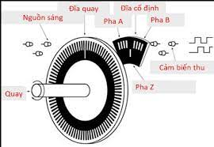
Hình 2.4: Encoder tương đối

- Nguyên lý làm việc của động cơ có encoder:
Encoder hoạt động tuân theo nguyên lý đó là khi ta cung cấp nguồn cho nó và khi tất cả các trục quay đều hoạt động. Đồng thời, động cơ còn tạo cho đĩa tròn được xoay vòng khi bạn đã xoay kéo theo chiếc đèn led sáng.
Ở trên đĩa tròn xoay còn có 1 cái lỗ và các lỗ này cũng được xen kẽ nhau. Dựa vào đó, hệ thống xử lý vi sẽ đếm tất cả các lượt quay bằng cách đèn xuyên qua lỗ, hoặc có thể không xuyên qua bằng 1 con bắt tích hợp ở trong đó truyền báo về.
Cũng chính vì vậy, các xung vuông của động cơ được tạo ra và bạn có thể đếm được thông qua độ cắt của ánh sáng từ chiếc đèn led thông qua các lỗ hổng trên.
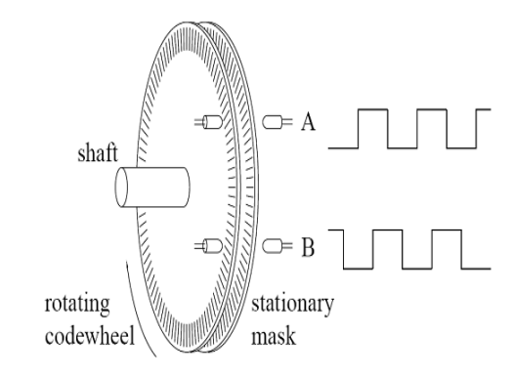
Hình 2.5: Encoder
- Lý thuyết bộ điều khiển PID:
- Khái niệm:
Bộ điều khiển vi tích phân tỉ lệ (bộ điều khiển PID) là một kỹ thuật điều khiển quá trình với sự kết hợp của 3 bộ điều khiển: tỉ lệ, tích phân và vi phân, có khả năng điều chỉnh sai số thấp nhất có thể, tăng tốc độ đáp ứng, giảm độ vọt lố, hạn chế dao động.
Bộ điều khiển PID sẽ tính toán giá trị "sai số" là hiệu số giữa giá trị đo thông số biến đổi và giá trị đặt mong muốn. Bộ điều khiển sẽ thực hiện giảm tối đa sai số bằng cách điều chỉnh giá trị điều khiển đầu vào.
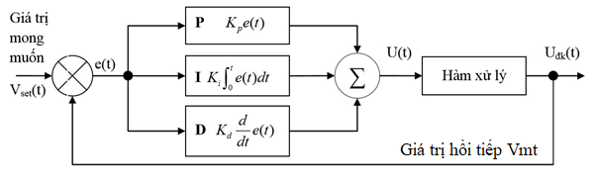
Hình 2.6: Cấu trúc bộ điều khiển PID cho hệ vòng kín
Phương trình PID tổng quát:
$U(t)=K_{p}e(t)+K_{i}\int_{0}^{t}{e(t)dt+K_{d}\frac{d}{dt}}e(t)$
Trong đó:
- V_{set} là giá trị đặt (Setpoint) mong muốn.
- V_{mt} là giá trị Sensor phản hồi về vi điều khiển.
- e = V_{set} – V_{mt} là sai số giữa tín hiệu đặt và tín hiệu hồi tiếp.
- U là giá trị PID tính toán được.
- U_{đk} là giá trị điều khiển hệ thống
- Các giá trị K_{p}, K_{i}, K_{d} là các hằng số tỷ lệ, tích phân và vi phân
- Thiết kế bộ điều khiển PID cho hệ thống:
Hình 2.7: Cấu trúc bộ điều khiển PID cho hệ thống
Nguyên lý hoạt động: Tín hiệu đặt (Set point) là góc cần quay của robot. Thông qua bộ điều khiển PID sẽ tính toán các thông số và đưa tín hiệu điều khiển vào robot. Thông qua tín hiệu đọc về từ encoder, tín hiệu trả về là góc tại thời điểm t. Sai số giữa tín hiệu đặt và tín hiệu trả về sẽ được tính toán và tiếp tục được đưa qua bộ điều khiển để hiệu chỉnh tín hiệu điều khiển.

CHƯƠNG 3: THIẾT KẾ MÔ HÌNH ROBOT TRÊN PHẦN MỀM SOLIDWORKS
- Vẽ mô hình robot trên phần mềm SolidWorks:
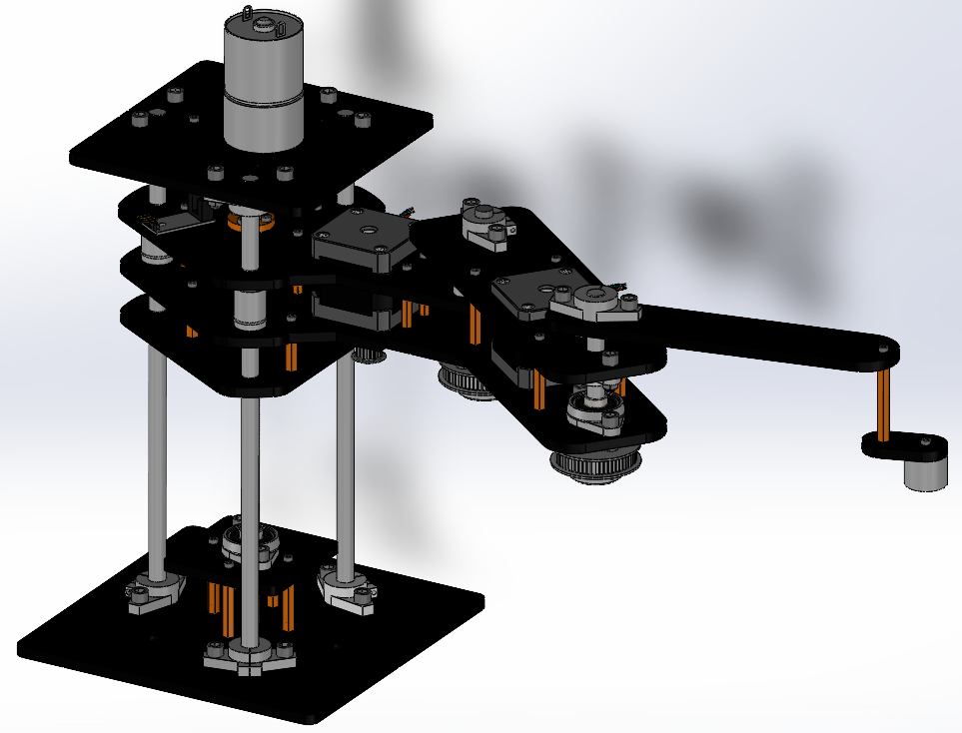
Hình 3.1: Tổng quan mô hình Robot Scara đã thiết kế trên SolidWorks
Mô hình cánh tay Robot Scara 3 bậc tự do được hình thành từ 4 khâu chính bao gồm phần đế, khâu 1, khâu 2 và khâu 3. Để thiết kế được mô hình cánh tay Robot Scara 3 bậc tự do như trên, đầu tiên ta sẽ tiến hành thiết kế lần lượt từng khối riêng biệt. Sau đó tiến hành lắp ghép các khối lại với nhau ta thu được một mô hình cánh tay Robot Scara 3 bậc tự do hoàn chỉnh. Các bước thiết kế sẽ được trình bày trong các phần tiếp theo.

- Link đế:
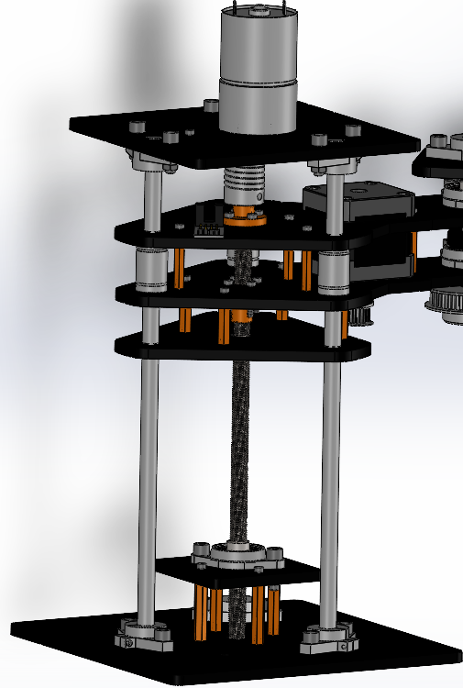
Hình 3.2: Link đế
- Link 1:
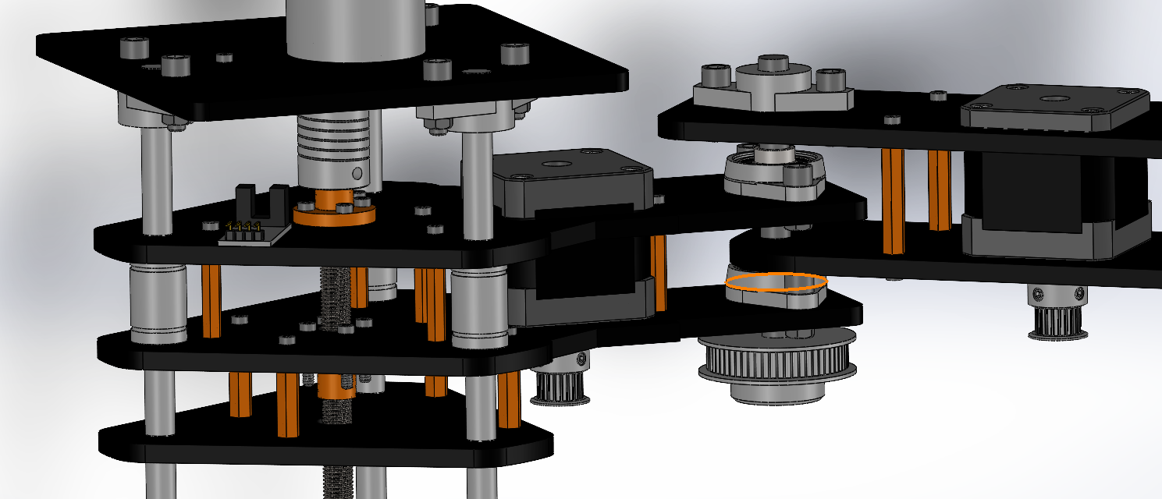
Hình 3.3: Link 1
- Link 2:
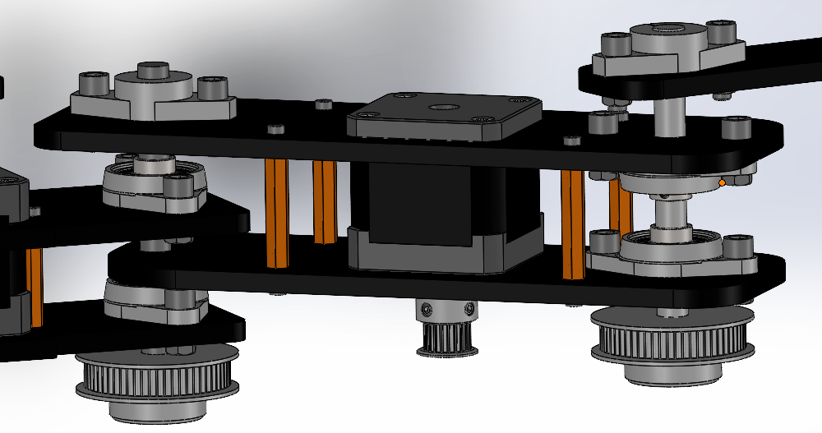
Hình 3.4: Link 2
- Link 3:
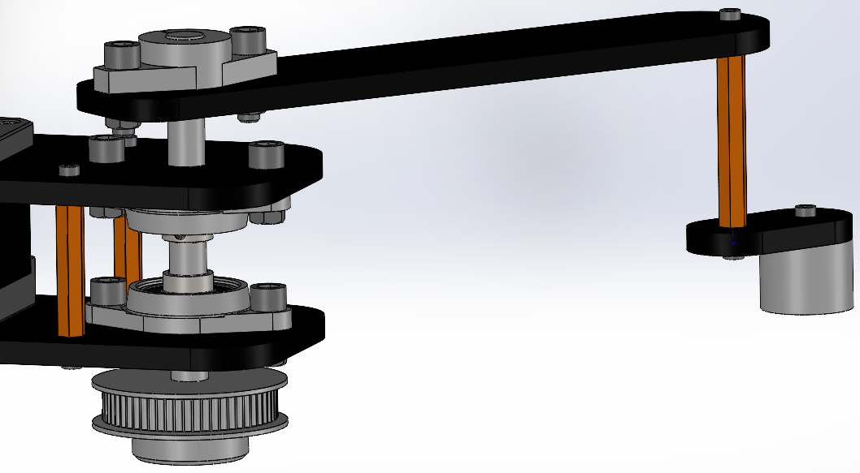
Hình 3.5: Link 3

- Các thông số của Robot Scara được đo trên SolidWorks:
Dưới đây là hình vẽ biểu thị độ dài các link của robot:
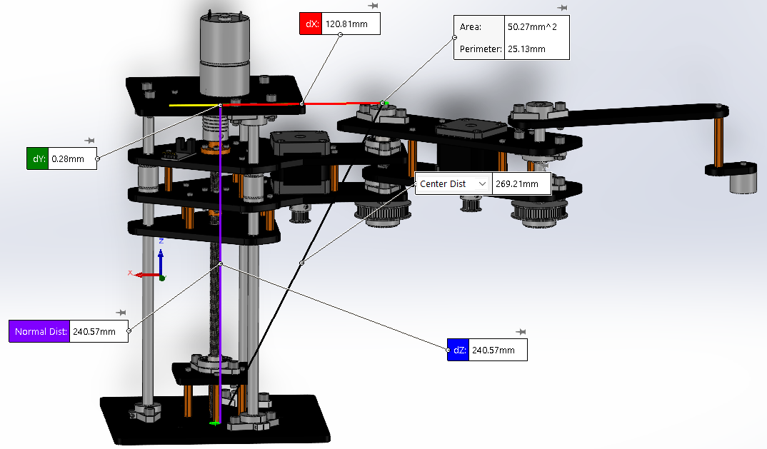
Hình 3.6: Thông số L1
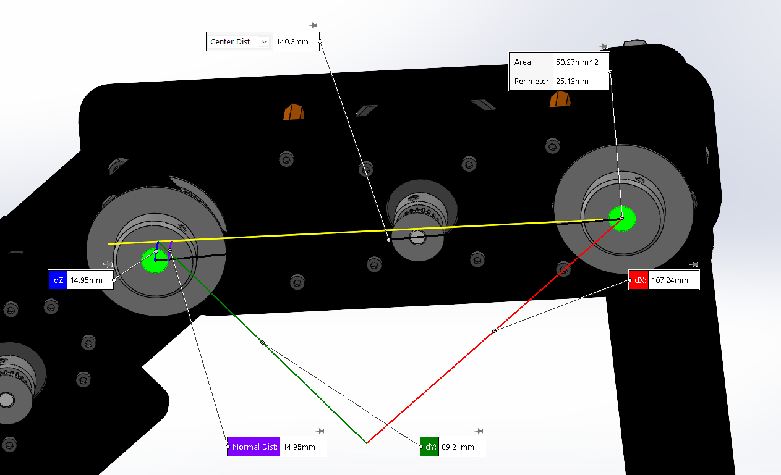
Hình 3.7: Thông số L2

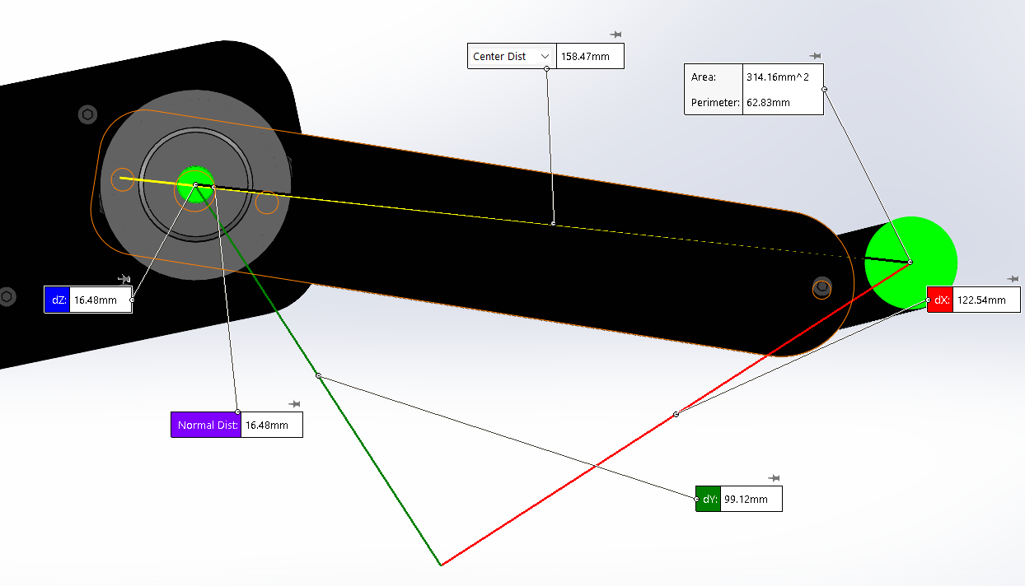
Hình 3.8: Thông số L3
Qua đó, ta có bảng thông số Robot Scara như sau:
Thông số | Kích thước (mm)
$$L_{1}$$ | 120.81
$$L_{2}$$ | 140.3
$$L_{3}$$ | 158.47
Bảng 3.1: Các thông số robot

CHƯƠNG 4: TÍNH TOÁN ĐỘNG HỌC, ĐỘNG LỰC HỌC, VẼ KHÔNG GIAN LÀM VIỆC, QUY HOẠCH QUỸ ĐẠO VÀ XÂY DỰNG BỘ ĐIỀU KHIỂN CHO ROBOT SCARA
- Đặt hệ trục tọa độ Robot Scara:
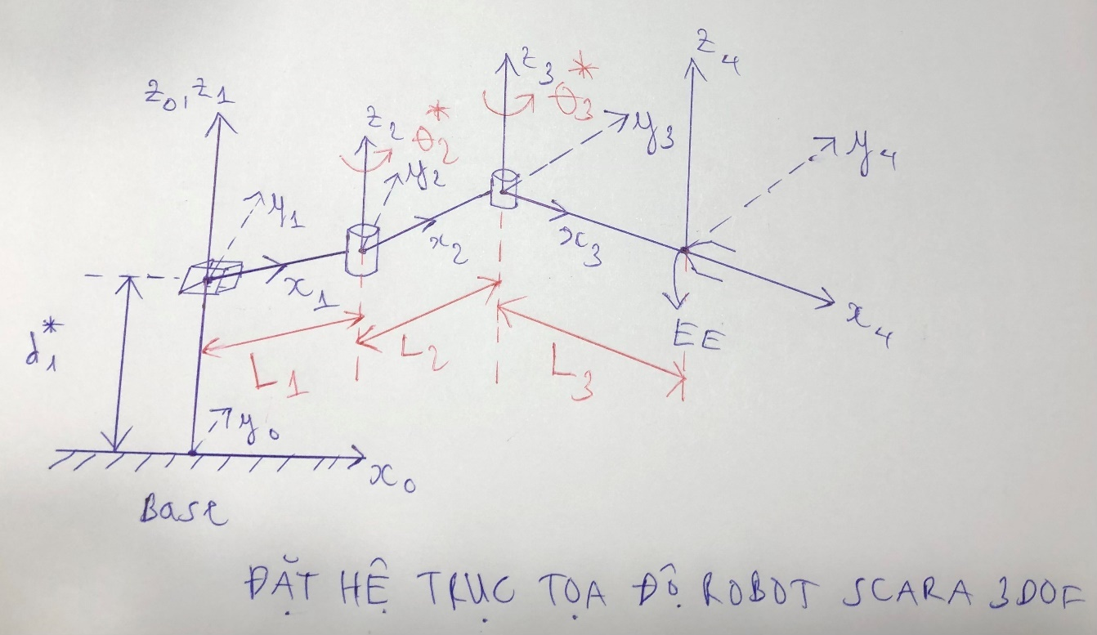
Hình 4.1: Đặt hệ trục tọa độ cho robot scara 3 bậc tự do
Cấu trúc Robot Scara 3 bậc tự do gồm phần đế, 1 khớp tịnh tiến và 2 khớp xoay tương ứng với cấu hình như sau:
- Khớp tịnh tiến được đặt vuông góc với mặt đất
- Khớp xoay thứ 2 và thứ 3 song song nhau và song song với khớp tịnh tiến.
- $d_{1}$ là khoảng cách từ $X_{0}$ đến $X_{1}$ đo dọc theo trục $Z_{1}$. Vì là khớp tịnh tiến nên $d_{1}$ có thể thay đổi được.
- $L_{1}$ là khoảng cách từ $Z_{1}$ đến $Z_{2}$ đo dọc theo trục $X_{1}$
- $L_{2}$ là khoảng cách từ $Z_{2}$ đến $Z_{3}$ đo dọc theo trục $X_{2}$
- $L_{3}$ là khoảng cách từ $Z_{3}$ đến $Z_{4}$ đo dọc theo trục $X_{3}$
- Các khớp xoay lần lượt là $θ_{2},θ_{3}$ và khớp tịnh tiến là $d_{1}$

Hệ trục tọa độ cánh tay robot được đặt như sau:
Hệ tọa độ gốc {0} được đặt ở mặt phẳng đế, trục $Z_{0}$ được chọn dọc theo hướng tịnh tiến của khớp thứ 1, trục $X_{0}$ nằm song song với mặt phẳng đế, trục $Y_{0}$ được xác định theo quy tắc bàn tay phải.
Hệ tọa độ {1} được đặt trục $X_{1}Y_{1}Z_{1}$ cùng phương và hướng với $X_{0}Y_{0}Z_{0}$ nhưng tâm của hệ tọa độ {1} được tịnh tiến lên xuống (không cố định) với một đoạn là $d_{1}$.
Hệ tọa độ {2} được đặt tại tâm xoay khớp thứ 2, trục $Z_{2}$ được đặt dọc theo trục khớp thứ 2, trục $X_{2}$ nằm dọc theo khâu 2 (dọc theo đường vuông góc chung giữa $Z_{2}$và $Z_{3}$), trục $Y_{2}$được xác định theo nguyên tắc bàn tay phải.
Hệ tọa độ {3} được đặt tại khớp xoay thứ 3, trục $Z_{3}$ được đặt dọc theo trục khớp thứ 3, trục $X_{3}$ nằm dọc theo khâu 3 (dọc theo đường vuông góc chung giữa $Z_{3}$và $Z_{4}$).
Hệ tọa độ cơ cấu chấp hành cuối {4} được đặt tại điểm cuối robot để có thể dễ dàng xác định hướng và vị trí của cánh tay máy, các trục $X_{4}Y_{4}Z_{4}$được đặt cùng phương và hướng với $X_{3}Y_{3}Z_{3}$.
- Lập bảng DH và tính toán động học thuận:
Bước 1: Lập bảng D-H
Từ hình 4.1 ta lập được bảng DH như sau:
i
1 | 0 | 0 |  | 0
2 | $$L_{1}$$ | 0 | 0
3 | $$L_{2}$$ | 0 | 0
4 | $$L_{3}$$ | 0 | 0 | 0
Bảng 4.1: Bảng DH
Bước 2: Tìm ma trận chuyển đổi đồng nhất giữa các hệ trục tọa độ
${}_{i}^{i-1}T=\left[\begin{matrix}\cos{(}θ_{i}) & -\sin{(}θ_{i}) & 0 & a_{i-1} \\ \sin{(}θ_{i})\cos{(}α_{i-1}) & \cos{(}θ_{i})\cos{(}α_{i-1}) & -\sin{(}α_{i-1}) & -\sin{(}α_{i-1})d_{i} \\ \sin{(}θ_{i})\sin{(}α_{i-1}) & \cos{(}θ_{i})\sin{(}α_{i-1}) & \cos{(}α_{i-1}) & \cos{(}α_{i-1})d_{i} \\ 0 & 0 & 0 & 1\end{matrix}\right]$
Ma trận chuyển đổi từ hệ trục tọa độ {1} sang hệ trục tọa độ gốc {0}:
${}_{1}^{0}T=\left[\begin{matrix}1 & 0 & 0 & 0 \\ 0 & 1 & 0 & 0 \\ 0 & 0 & 1 & d_{1} \\ 0 & 0 & 0 & 1\end{matrix}\right]$
Ma trận chuyển đổi từ hệ trục tọa độ thứ {2} sang hệ trục tọa độ thứ {1}:
${}_{2}^{1}T=\left[\begin{matrix}\cos{(}θ_{2}) & -\sin{(}θ_{2}) & 0 & L_{1} \\ \sin{(}θ_{2}) & \cos{(}θ_{2}) & 0 & 0 \\ 0 & 0 & 1 & 0 \\ 0 & 0 & 0 & 1\end{matrix}\right]$
Ma trận chuyển đổi từ hệ trục tọa độ thứ {3} sang hệ trục tọa độ thứ {2}:
${}_{3}^{2}T=\left[\begin{matrix}\cos{(}θ_{3}) & -\sin{(}θ_{3}) & 0 & L_{2} \\ \sin{(}θ_{3}) & \cos{(}θ_{3}) & 0 & 0 \\ 0 & 0 & 1 & 0 \\ 0 & 0 & 0 & 1\end{matrix}\right]$
Ma trận chuyển đổi từ hệ trục tọa độ cơ cấu chấp hành cuối {4} sang hệ trục tọa độ thứ {3}:
${}_{4}^{3}T=\left[\begin{matrix}1 & 0 & 0 & L_{3} \\ 0 & 1 & 0 & 0 \\ 0 & 0 & 1 & 0 \\ 0 & 0 & 0 & 1\end{matrix}\right]$
Bước 3: Tìm ma trận chuyển đổi đồng nhất giữa hệ trục tọa độ cơ cấu chấp hành cuối {4} và hệ trục tọa độ gốc {0}
${}_{4}^{0}T={}_{1}^{0}T{}_{2}^{1}T{}_{3}^{2}T{}_{4}^{3}T=\left[\begin{matrix}{}_{4}^{0}R & {}_{4}^{0}P \\ \begin{matrix}\begin{matrix}0 & 0\end{matrix} & 0\end{matrix} & 1\end{matrix}\right]$
Bước 4: Xác định ma trận hướng và ma trận vị trí từ ma trận chuyển đổi đồng nhất tìm được từ Bước 3.
Ma trận hướng:
${}_{4}^{0}R=\left[\begin{matrix}r_{11} & r_{12} & r_{13} \\ r_{21} & r_{22} & r_{23} \\ r_{31} & r_{32} & r_{33}\end{matrix}\right]=\left[\begin{matrix}c_{23} & -s_{23} & 0 \\ s_{23} & c_{23} & 0 \\ 0 & 0 & 1\end{matrix}\right]$
Trong đó $s_{i}$, $c_{i}$, $s_{23}$ và $c_{23}$ lần lượt thể hiện cho $\sin{(}θ_{i})$, $\cos{(}θ_{i})$, $\sin{(}θ_{2}+θ_{3})$ và $\cos{(}θ_{2}+θ_{3})$, tương ứng với $(i=1,2,3)$
Ma trận vị trí:
${}_{4}^{0}P=\left[\begin{matrix}p_{x} \\ p_{y} \\ p_{z}\end{matrix}\right]$
Trong đó
$p_{x}=L_{1}+L_{3}c_{23}+L_{2}c_{2}p_{y}=L_{3}s_{23}+L_{2}s_{2}$ $p_{z}=d_{1}$
- Tính toán động học nghịch:
Định nghĩa 1: Đặt hàm tính toán lượng giác basis_02, để giải phương trình lượng giác dạng:
$\left\{\begin{matrix}a\cos{(}x)-b\sin{(}x)=c \\ b\cos{(}x)+a\sin{(}x)=d\end{matrix}\right.$
Từ pt bên trên, ta giải hệ phương trình bậc nhất hai ẩn là cos(x) và sin(x) ta được:
$\left\{\begin{matrix}\sin{(}x)=\frac{\left(d-\frac{bc}{a}\right)}{\left(\frac{b^{2}}{a}+a\right)} \\ \cos{(}x)=\frac{\left(c+\frac{bd}{a}\right)}{\left(\frac{b^{2}}{a}+a\right)}\end{matrix}\right.$
Suy ra phương trình chỉ có một nghiệm.
$x=\operatorname{atan}{2}\left(\sin{(x)},\cos{(x)}\right)$
Hay
$x=\operatorname{atan}{2}(ad-bc,ac+bd)$
Điều kiện phương trình thỏa mãn
$\left\{\begin{matrix}2a^{2}+2b^{2}-(c^{2}+d^{2})≥0 \\ a≠0\end{matrix}\right.$
- Giải $θ_{3}$: Từ ma trận vị trí ta có:
$\left\{\begin{matrix}p_{x}-L_{1}=L_{3}c_{23}+L_{2}c_{2} \\ p_{y}=L_{3}s_{23}+L_{2}s_{2}\end{matrix}\right.$
Ta lấy tổng bình phương hai vế của phương trình, suy ra:
${\left(p_{x}-L_{1}\right)}^{2}+{\left(p_{y}\right)}^{2}={\left(L_{3}c_{23}+L_{2}c_{2}\right)}^{2}+{\left(L_{3}s_{23}+L_{2}s_{2}\right)}^{2}$
Triển khai vế phải của phương trình, rút gọn lại ta được:
${\left(p_{x}-L_{1}\right)}^{2}+{\left(p_{y}\right)}^{2}={L_{3}}^{2}+{L_{2}}^{2}+2L_{2}L_{3}c_{3}$
Chuyển vế phương trình để rút ra
$c_{3}=\frac{{\left(p_{x}-L_{1}\right)}^{2}+{\left(p_{y}\right)}^{2}-{L_{3}}^{2}-{L_{2}}^{2}}{2L_{2}L_{3}}$
Đặt $\left\{\begin{matrix}n_{x}=p_{x}-L_{1} \\ n_{y}=p_{y}\end{matrix}\right.$
Phương trình trở thành
$c_{3}=\frac{{n_{x}}^{2}+{n_{y}}^{2}-{L_{3}}^{2}-{L_{2}}^{2}}{2L_{2}L_{3}}$
Suy ra
$s_{3}=±\sqrt{1-{\left(c_{3}\right)}^{2}}$
Ta tìm được nghiệm:
$θ_{3}=atan2(s_{3},c_{3})$
- Giải $θ_{2}$:
Từ kết quả phương trình bên trên ta suy ra được:
$\left\{\begin{matrix}n_{x}=L_{3}c_{23}+L_{2}c_{2}=c_{2}(L_{3}c_{3}+L_{2})-s_{2}(L_{3}s_{3}) \\ n_{y}=L_{3}s_{23}+L_{2}s_{2}=s_{2}(L_{3}c_{3}+L_{2})+c_{2}(L_{3}s_{3})\end{matrix}\right.$
Dùng hàm lượng giác dạng basic_02, ta tìm được nghiệm:
$θ_{2}=atan2\left(A,B\right)$
Với
$\left\{\begin{matrix}A=n_{y}\left(L_{3}c_{3}+L_{2}\right)-n_{x}L_{3}s_{3} \\ B=n_{x}\left(L_{3}c_{3}+L_{2}\right)+n_{y}L_{3}s_{3}\end{matrix}\right.$
- Kiểm chứng động học thuận – nghịch robot:
Để kiểm chứng động học thuận trên Matlab Simulink, ta sử dụng 1 khối Constant với kích thước ma trận [3x1] để nhập 1 giá trị khoảng cách và 2 giá trị góc tương ứng cho $d_{1},θ_{2},θ_{3}$của các khớp và 1 khối Display để hiển thị 3 vị trí Px, Py, Pz của cơ cấu chấp hành. Chương trình trong khối MATLAB Function ở Bảng 4.2 là kết quả tính toán động học thuận mà ta đã tìm được ở trên.
function Position = ForwardKinematics(Dis_Ang)
d1 = Dis_Ang(1);
theta2 = Dis_Ang(2);
theta3 = Dis_Ang(3);
%% Thông số robot SCARA
L1 = 120.81; L2 = 140.3; L3 = 158.47;
%% Forward Kinematics
Px = L1 + L3*cosd(theta2 + theta3) + L2*cosd(theta2);
Py = L3*sind(theta2 + theta3) + L2*sind(theta2);
Pz = d1;
Position = [Px; Py; Pz];
end
Bảng 4.2: Chương trình MATLAB kiểm chứng động học thuận
Để kiểm chứng động học nghịch trên Matlab Simulink, ta sử dụng 1 khối Constant với kích thước ma trận [3x1] để nhập 3 giá trị vị trí Px, Py, Pz của cơ cấu chấp hành và 1 khối Display để hiển thị khoảng cách $d_{1}$và 2 góc tương ứng cho $θ_{2},θ_{3}$ của các khớp. Chương trình trong khối MATLAB Function ở Bảng 4.3 là kết quả tính toán động học nghịch mà ta đã tìm được ở trên.
function Dis_Ang = InverseKinematics(Position,button)
Px = Position(1);
Py = Position(2);
Pz = Position(3);
%% Thông số robot SCARA
L1 = 120.81; L2 = 140.3; L3 = 158.47;
%% Inverse Kinematics
% theta3
nx = Px - L1;
ny = Py;
c3 = (nx^2 + ny^2 - L3^2 - L2^2)/(2*L2*L3);
if button == 0
s3 = sqrt(1 - (c3^2));
else
s3 = -sqrt(1 - (c3^2));
end
theta3 = atan2d(s3,c3);
% theta2
A = ny*(L3*cosd(theta3) + L2)- nx*L3*sind(theta3);
B = nx*(L3*cosd(theta3) + L2)+ ny*L3*sind(theta3);
theta2 = atan2d(A,B);
Dis_Ang = [Pz; theta2; theta3];
end
Bảng 4.3: Chương trình Matlab kiểm chứng động học nghịch
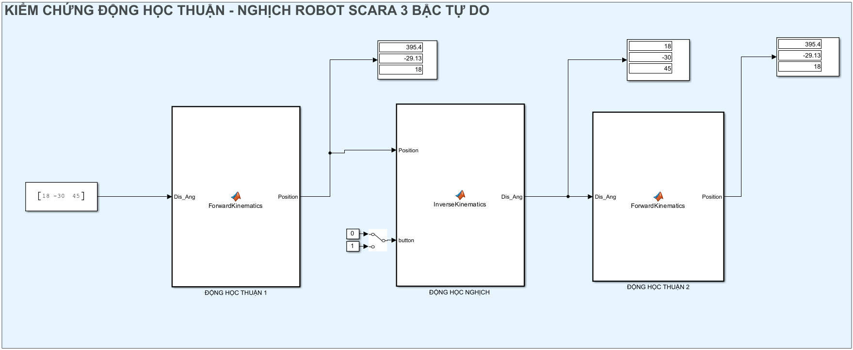
Hình 4.2: Kiểm chứng động học thuận – nghịch trên MATLAB Simulink
- Vẽ không gian làm việc của robot:
Với các giới hạn góc $d_{1}∈\left[0;250\right]$; $θ_{2}∈\left[-\frac{π}{2};\frac{π}{2}\right]$; $θ_{3}∈\left[-\frac{π}{2};\frac{π}{2}\right]$, độ dài các thanh liên kết là $L_{1}=120.81, L_{2}=140.3, L_{3}=158.47$, chúng ta sử dụng phần mềm MATLAB để vẽ được không gian làm việc của Robot.
clc;
close all;
clear all;
%% Thông số robot SCARA
L1 = 120.81; L2 = 140.3; L3 = 158.47;
%% Chương trình
m = [];
for d1 = 0:8:250
for the2 = -90:8:90
for the3 = -90:8:90
x = L1 + L3*cosd(the2 + the3) + L2*cosd(the2);
y = L3*sind(the2 + the3) + L2*sind(the2);
z = d1;
m(:, end + 1) = [x; y; z];
%m(1:3, end + 1) = [x; y; z];
end
end
end
%% Hiển thị
figure;
grid on;
plot3(m(1,:), m(2,:), m(3,:),'*b', 'MarkerSize', 3);

title("Workspace");
xlabel("X(mm)");
ylabel("Y(mm)");
zlabel("Z(mm)");
Bảng 4.4: Chương trình MATLAB vẽ không gian làm việc của Robot
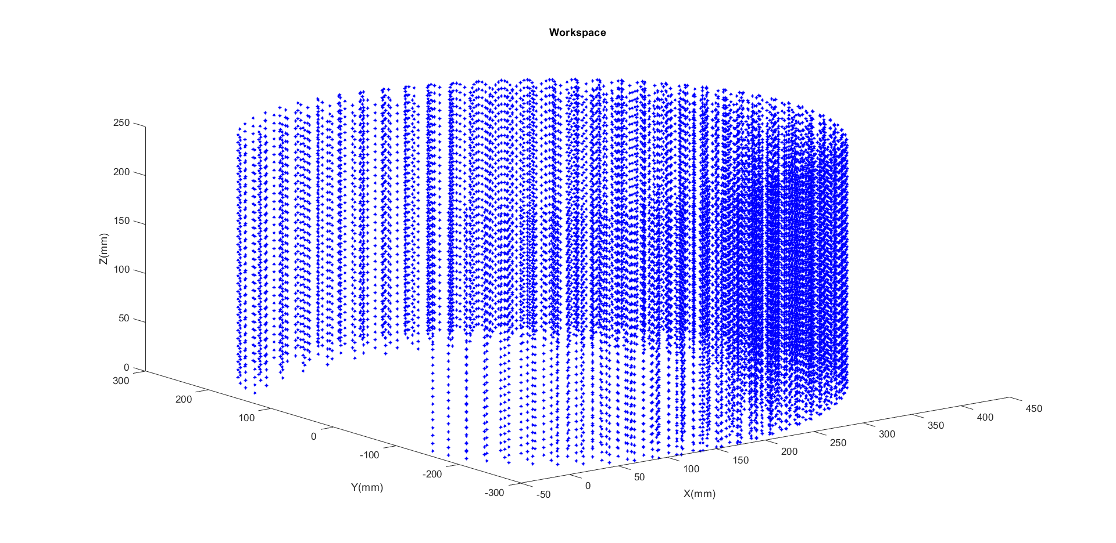Hình 4.3: Không gian làm việc Robot Scara
- Tính toán quy hoạch quỹ đạo cho Robot:
Chọn đa thức bậc 3 (Cubic) để quy hoạch quỹ đạo robot.
Yêu cầu 4 điều kiện biên: vị trí và vận tốc.
Bởi vì các biên dạng gia tốc liên tục không giống như các quỹ đạo vận tốc hình thang nên các quỹ đạo đa thức rất hữu ích để nối các đoạn lại với nhau với vận tốc và gia tốc bằng không hoặc khác không.
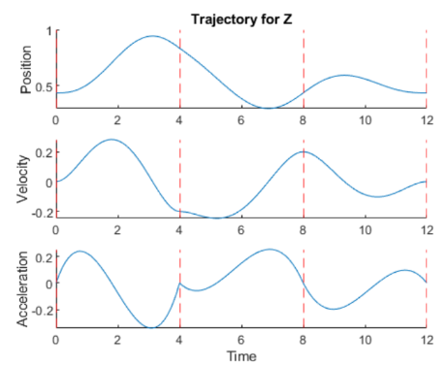
Hình 4.4: Quy hoạch quỹ đạo kiểu đa thức
- Các điều kiện ràng buộc:
Tại điểm bắt đầu:
$t=t_{0}, q\left(t_{0}\right)=q_{0}, \frac{d}{dt}q(t_{0})=v_{0}$
Tại điểm đích:
$t=t_{f},q(t_{f})=q_{f},\frac{d}{dt}q(t_{f})=v_{f}$
Phương trình đa thức bậc 3:
$q\left(t\right)=a_{0}+a_{1}t+a_{2}t^{2}+a_{3}t^{3}, \frac{d}{dt}q\left(t\right)=a_{1}+2a_{2}t+3a_{3}t^{2}$
Từ các điều kiện ràng buộc ta có:
$$q_{0}=a_{0}+a_{1}t_{0}+a_{2}{t_{0}}^{2}+a_{3}{t_{0}}^{3} \\ v_{0}=a_{1}+2a_{2}t_{0}+3a_{3}{t_{0}}^{2} \\ q_{f}=a_{0}+a_{1}t_{f}+a_{2}{t_{f}}^{2}+a_{3}{t_{f}}^{3} \\ v_{f}=a_{1}+2a_{2}t_{f}+3a_{3}{t_{f}}^{2}$$
Các tham số của đa thức bậc 3 có thể được tính như sau:
$$\left\{\begin{matrix}a_{0}=q_{0} \\ a_{1}=v_{0} \\ a_{2}=\frac{3}{t_{f}^{2}}\left(q_{f}-q_{0}\right) - \frac{2}{t_{f}}v_{0}-\frac{1}{t_{f}}v_{f} \\ a_{3}=-\frac{2}{t_{f}^{3}}\left(q_{f}-q_{0}\right)+\frac{1}{t_{f}^{2}}\left(v_{f}+v_{0}\right)\end{matrix}\right.$$

- Tính toán động lực học Robot:
- Các thông số vật lý của robot:
Kí hiệu | Mô tả | Thông số
m1 | Khối lượng khớp thứ nhất | 2 kg
m2 | Khối lượng khớp thứ hai | 1.5 kg
m₃ | Khối lượng khớp thứ ba | 1 kg
L1 | Chiều dài khớp thứ nhất | 0.12081 m
L2 | Chiều dài khớp thứ hai | 0.1403 m
L₃ | Chiều dài khớp thứ ba | 0.15847 m
I2 | Moment quán tính khớp thứ hai | 0.01 kg.m²
I₃ | Moment quán tính khớp thứ ba | 0.01 kg.m²
g | Gia tốc trọng trường | -9.81 m/s²
θ₂ | Góc quay khớp thứ hai | radian
θ₃ | Góc quay khớp thứ ba | radian
b | Hệ số ma sát trượt | 0.1
c | Hệ số ma sát nhớt | 10⁻⁴
Bảng 4.5: Các thông số vật lí của hệ cánh tay Robot Scara
- Các phương trình mô tả hệ thống:
Giả sử trọng tâm nằm ở vị trí giữa khâu, các thông số moment quán tính, hệ số ma sát trượt và ma sát nhớt được đề cập ở bảng 4.5. Bỏ qua ngoại lực tác động.
Các biến khớp là $θ={\left[\begin{matrix}θ_{2} & θ_{3}\end{matrix}\right]}^{T}$
Vì đế robot được đặt cố định nên:
$${}_{0}^{0}ω= {\left[\begin{matrix}0 & 0 & 0\end{matrix}\right]}^{T}, {}_{0}^{0}v= {\left[\begin{matrix}0 & 0 & 0\end{matrix}\right]}^{T}$$
Gia tốc trọng trường ngược với chiều trục $Z_{0}$ của hệ tọa độ gốc nên:
$${}_{}^{0}g= \left[\begin{matrix}0 \\ 0 \\ -9.81\end{matrix}\right]$$
Từ các tính toán động học thuận phía trên ta có những ma trận sau:
$${}_{1}^{0}R= \left[\begin{matrix}1 & 0 & 0 \\ 0 & 1 & 0 \\ 0 & 0 & 1\end{matrix}\right], {}_{1}^{0}P= \left[\begin{matrix}0 \\ 0 \\ d_{1}\end{matrix}\right], {}_{0}^{1}R= \left[\begin{matrix}1 & 0 & 0 \\ 0 & 1 & 0 \\ 0 & 0 & 1\end{matrix}\right],$$
$${}_{c_{1}}^{1}P={\left[\begin{matrix}\frac{L_{1}}{2} & 0 & 0\end{matrix}\right]}^{T}, {}_{1}^{0}P={\left[\begin{matrix}0 & 0 & d_{1}\end{matrix}\right]}^{T}$$
$${}_{2}^{1}R= \left[\begin{matrix}cθ_{2} & -sθ_{2} & 0 \\ sθ_{2} & cθ_{2} & 0 \\ 0 & 0 & 1\end{matrix}\right], {}_{2}^{1}P= \left[\begin{matrix}L_{1} \\ 0 \\ 0\end{matrix}\right], {}_{1}^{2}R= \left[\begin{matrix}cθ_{2} & sθ_{2} & 0 \\ -sθ_{2} & cθ_{2} & 0 \\ 0 & 0 & 1\end{matrix}\right],$$
$${}_{c_{2}}^{2}P={\left[\begin{matrix}\frac{L_{2}}{2} & 0 & 0\end{matrix}\right]}^{T}, {}_{2}^{1}P={\left[\begin{matrix}L_{1} & 0 & 0\end{matrix}\right]}^{T}$$
$${}_{3}^{2}R= \left[\begin{matrix}cθ_{3} & -sθ_{3} & 0 \\ sθ_{3} & cθ_{3} & 0 \\ 0 & 0 & 1\end{matrix}\right], {}_{3}^{2}P= \left[\begin{matrix}L_{2} \\ 0 \\ 0\end{matrix}\right], {}_{2}^{3}R= \left[\begin{matrix}cθ_{3} & sθ_{3} & 0 \\ -sθ_{3} & cθ_{3} & 0 \\ 0 & 0 & 1\end{matrix}\right],$$
$${}_{c_{3}}^{3}P={\left[\begin{matrix}\frac{L_{3}}{2} & 0 & 0\end{matrix}\right]}^{T}, {}_{3}^{2}P={\left[\begin{matrix}L_{2} & 0 & 0\end{matrix}\right]}^{T}$$
Xác định vận tốc tuyến tính và vận tốc quay của từng trục:
Tại khâu 1:
- Vị trí trọng tâm của khâu 1 so với trục gốc:
$${}_{c_{1}}^{0}P= {}_{1}^{0}T . {}_{c_{1}}^{1}P$$
- Vì là chuyển động tịnh tiến nên vận tốc góc tại hệ trục tọa độ 1 bằng 0:
$${}_{1}^{1}ω=\left[\begin{matrix}0 \\ 0 \\ 0\end{matrix}\right]$$
- Vận tốc dài tại hệ trục tọa độ 1:
$${}_{1}^{1}v= {}_{0}^{1}R( {}_{0}^{0}v+{}_{0}^{0}ω . {}_{1}^{0}P)$$
- Vận tốc dài tại trọng tâm khâu 1 so với trục gốc:
$${}_{c_{1}}^{0}v= {}_{1}^{0}R\left( {}_{1}^{1}v+{}_{1}^{1}ω . {}_{c_{1}}^{1}P\right)={}_{1}^{0}R*{}_{1}^{1}v$$
Tại khâu 2:
- Vị trí trọng tâm của khâu 2 so với trục gốc:
$${}_{c_{2}}^{0}P= {}_{2}^{0}T . {}_{c_{2}}^{2}P$$
- Vận tốc góc tại hệ trục tọa độ 2:
$${}_{2}^{2}ω= {}_{1}^{2}R {}_{1}^{1}ω+{\dot{θ}}_{2} {}_{2}^{2}{\hat{Z}}$$
- Vận tốc dài tại hệ trục tọa độ 2:
$${}_{2}^{2}v= {}_{1}^{2}R( {}_{1}^{1}v+{}_{1}^{1}ω . {}_{2}^{1}P)$$
- Vận tốc dài tại trọng tâm khâu 1 so với trục gốc:
$${}_{c_{2}}^{0}v= {}_{2}^{0}R( {}_{2}^{2}v+{}_{2}^{2}ω . {}_{c_{2}}^{2}P)$$
Tại khâu 3:
- Vị trí trọng tâm của khâu 3 so với trục gốc:
$${}_{c_{3}}^{0}P= {}_{3}^{0}T . {}_{c_{3}}^{3}P$$
- Vận tốc góc tại hệ trục tọa độ 3:
$${}_{3}^{3}ω= {}_{2}^{3}R {}_{2}^{2}ω+{\dot{θ}}_{3} {}_{3}^{3}{\hat{Z}}$$
- Vận tốc dài tại hệ trục tọa độ 3:
$${}_{3}^{3}v= {}_{2}^{3}R( {}_{2}^{2}v+{}_{2}^{2}ω . {}_{3}^{2}P)$$
- Vận tốc dài tại trọng tâm khâu 3 so với trục gốc:
$${}_{c_{3}}^{0}v= {}_{3}^{0}R( {}_{3}^{3}v+{}_{3}^{3}ω . {}_{c_{3}}^{3}P)$$
Áp dụng công thức Lagrange:
$$L\left(θ,\dot{θ}\right)=K\left(θ,\dot{θ}\right)-U(θ)$$
Năng lượng động năng:
$$K\left(θ,\dot{θ}\right)=\frac{1}{2}\left(m_{1}.{}_{c_{1}}^{T}v.{}_{c_{1}}^{0}v \right)+\frac{1}{2}\left(m_{2}.{}_{c_{2}}^{T}v.{}_{c_{2}}^{0}v+{}_{2}^{T}ω.{}_{2}^{c_{2}}I.{}_{2}^{2}ω \right)+\frac{1}{2}\left(m_{3}.{}_{c_{3}}^{T}v.{}_{c_{3}}^{0}v+{}_{3}^{T}ω.{}_{3}^{c_{3}}I.{}_{3}^{3}ω \right)$$

Năng lượng thế năng:
$U\left(θ\right)=-m_{1}.{{}_{}^{0}g}_{}^{T}$. ${}_{c_{1}}^{0}P-m_{2}.{{}_{}^{0}g}_{}^{T}$. ${}_{c_{2}}^{0}P-m_{3}.{{}_{}^{0}g}_{}^{T}$. ${}_{c_{3}}^{0}P$
(Với U_{ref1}, U_{ref2}, U_{ref3} là thế năng tại hệ trục gốc, ta sẽ cho bằng 0)
Theo phương trình Lagrange, moment xoắn của cánh tay robot được mô tả bởi phương trình vi phân sau:
$$τ_{i}=\frac{d}{dt}\frac{∂L}{∂{\dot{θ}}_{i}}-\frac{∂L}{∂θ_{i}}, i=2,3$$
Với τ_{i} là moment xoắn tại khớp i.
Moment xoắn tại khớp 1 bằng 0 vì moment xoắn không xuất hiện trong khớp tịnh tiến:
$$τ_{1}=0$$
Moment xoắn tại khớp 2:
$$τ_{2}=\frac{d}{dt}\frac{∂L}{∂{\dot{θ}}_{2}}-\frac{∂L}{∂θ_{2}}=f_{2}(θ,\dot{θ},\ddot{θ})$$
Moment xoắn tại khớp 3:
$$τ_{3}=\frac{d}{dt}\frac{∂L}{∂{\dot{θ}}_{3}}-\frac{∂L}{∂θ_{3}}=f_{3}(θ,\dot{θ},\ddot{θ})$$
Phương trình động lực của cánh tay robot được trình bảy như sau:
$$M\left(θ\right)\ddot{θ}+C\left(θ,\dot{θ}\right)\dot{θ}+G\left(θ\right)+τ_{f}+J^{T}F_{e}=τ$$
Trong đó: $M\left(θ\right)$: là ma trận quán tính, $C\left(θ,\dot{θ}\right)$: là ma trận Coriolis, $G\left(θ\right)$: là ma trận trọng trường,
$τ_{f}=c.sign\left(\dot{θ}\right)+b\dot{θ}$ lần lượt là moment ma sát nhớt và moment ma sát trượt (N.m), $J$ là ma trận Jacobia, và $F_{e}$ là ngoại lực tác động lên Robot tại khâu cuối.
Với $θ={\left[\begin{matrix}θ_{2} & θ_{3}\end{matrix}\right]}^{T}, \dot{θ}={\left[\begin{matrix}{\dot{θ}}_{2} & {\dot{θ}}_{3}\end{matrix}\right]}^{T}, \ddot{θ}={\left[\begin{matrix}{\ddot{θ}}_{2} & {\ddot{θ}}_{3}\end{matrix}\right]}^{T}$
Và ma trận M, C, G được tính bằng các công thức sau:
$$M=\frac{∂τ}{∂\ddot{θ}}; C=\frac{dM}{dt}-\frac{1}{2}\left[\begin{matrix}{\dot{θ}}^{T}\frac{∂M}{∂θ_{1}} \\ ⋮ \\ {\dot{θ}}^{T}\frac{∂M}{∂θ_{n}}\end{matrix}\right]; G=\frac{∂U}{∂θ}$$
%% Động lực học Robot 3 SCARA
clc
clear all
%% Khai báo biến và kiểu dữ liệu
syms L1 L2 L3 d1 e2 e3 de2 de3 dde2 dde3 m1 m2 m3 I2 I3 g
assume(L1,'real'); assume(L2,'real'); assume(L3,'real'); assume(d1,'real');
assume(e2,'real'); assume(e3,'real'); assume(de2,'real');

assume(de3,'real');
assume(dde2,'real'); assume(dde3,'real'); assume(m1,'real');
assume(m2,'real'); assume(m3,'real');
assume(I2,'real'); assume(I3,'real'); assume(g,'real');
%% Động học thuận Robot SCARA
[T01,R01,R10,P01] = FKRobot(0,0,d1,0);
[T12,R12,R21,P12] = FKRobot(0,L1,0,e2);
[T23,R23,R32,P23] = FKRobot(0,L2,0,e3);
%% Vị trí của trọng tâm ở mỗi khâu:
P1c = [L1/2 0 0]';
P2c = [L2/2 0 0]';
P3c = [L3/2 0 0]';
%% Vận tốc dài và vận tốc góc tại khâu thứ 0:
w0 = [0 0 0]';
v0 = [0 0 0]';
%% Tại khâu 1:
% Vị trí trọng tâm khâu 1 so với hệ tọa độ gốc
TP01c = (T01*[P1c;1]);
P01c = TP01c(1:3);
% Vận tốc góc trong hệ trục tọa độ 1. Do khớp 1 chuyển động tịnh tiến nên
% không có vận tốc góc
w1 = [0; 0; 0];
% Vận tốc dài trong hệ trục tọa độ 1
v1 = R10*(v0+[0 -w0(3) w0(2);w0(3) 0 -w0(1);-w0(2) w0(1) 0]*P01);
% Vận tốc dài tại trọng tâm của hệ trục tọa độ 1 so với hệ trục tọa độ 0
v01c = R01*(v1+[0 -w1(3) w1(2);w1(3) 0 -w1(1);-w1(2) w1(1) 0]*P1c);
%% Tại khâu 2:
% Vị trí trọng tâm khâu 2 so với hệ tọa độ gốc
TP02c = (T01*T12*[P2c;1]);
P02c = TP02c(1:3);
% Vận tốc góc trong hệ trục tọa độ 2
w2 = R21*w1+de2*[0 0 1]';
% Vận tốc dài trong hệ trục tọa độ 2
v2 = R21*(v1+[0 -w1(3) w1(2);w1(3) 0 -w1(1);-w1(2) w1(1) 0]*P12);
% Vận tốc dài tại trọng tâm của hệ trục tọa độ 2 so với hệ trục tọa độ 0
v02c = R01*R12*(v2+[0 -w2(3) w2(2);w2(3) 0 -w2(1);-w2(2) w2(1) 0]*P2c);
%% Tại khâu 3:
% Vị trí trọng tâm khâu 3 so với hệ tọa độ gốc
TP03c = (T01*T12*T23*[P3c;1]);
P03c = TP03c(1:3);
% Vận tốc góc trong hệ trục tọa độ 3
w3 = R32*w2+de3*[0 0 1]';
% Vận tốc dài trong hệ trục tọa độ 3
v3 = R32*(v2+[0 -w2(3) w2(2);w2(3) 0 -w2(1);-w2(2) w2(1) 0]*P23);
% Vận tốc dài tại trọng tâm của hệ trục tọa độ 3 so với hệ trục tọa độ 0
v03c = R01*R12*R23*(v3+[0 -w3(3) w3(2);w3(3) 0 -w3(1);-w3(2) w3(1) 0]*P3c);
%% Tổng năng lượng động năng:
% Vì khớp 1 chuyển động tịnh tiến nên moment quán tính bằng 0, và cũng không có
% năng lượng được sinh ra từ chuyển động quay
K = 1/2*(m1*v01c'*v01c) + 1/2*(m2*v02c'*v02c+I2*w2'*w2) + 1/2*(m3*v03c'*v03c+I3*w3'*w3);
%% Tổng năng lượng thế năng:
U = -m1*[0 0 g]*P01c - m2*[0 0 g]*P02c - m3*[0 0 g]*P03c;
%% Phương trình Lagrange:
L = simplify(K-U);
dLde2 = diff(L,e2);
dLde3 = diff(L,e3);
dLdde2 = diff(L,de2);
dLdde3 = diff(L,de3);
%% Torque
t2 = simplify(diff(dLdde2,e2)*de2+diff(dLdde2,e3)*de3+diff(dLdde2,de2)*dde2+diff(dLdde2,de3)*dde3 - dLde2);
t3 = simplify(diff(dLdde3,e2)*de2+diff(dLdde3,e3)*de3+diff(dLdde3,de2)*dde2+diff(dLdde3,de3)*dde3 - dLde3);
%% Các ma trận động lực học của Robot SCARA
% Ma trận quán tính M:
M = simplify([diff(t2,dde2),diff(t2,dde3);diff(t3,dde2),diff(t3,dde3)]);
% Ma trận trọng trường G:
G = simplify([diff(U,e2);...
diff(U,e3)]);
% Ma trận Coriolis C:
dM = simplify([diff(M(1,1),e2)*de2+diff(M(1,1),e3)*de3,diff(M(1,2),e2)*de2+diff(M(1,2),e3)*de3;...
diff(M(2,1),e2)*de2+diff(M(2,1),e3)*de3,diff(M(2,2),e2)*de2+diff(M(2,2),e3)*de3]);
dMde2 = Comp_dMdei(M,e2);
dMde3 = Comp_dMdei(M,e3);
de = [de2,de3]';
dde = [dde2,dde3]';
C = simplify(dM-1/2*([de'*dMde2;de'*dMde3]));
%% Kiểm tra tính đúng đắn của phương trình động lực học Robot
t = [t2,t3]';
simplify(t-M*dde-C*de-G);
inv(M)*(t-C*de-G)
Bảng 4.6: Chương trình MATLAB tính động lực học Robot SCARA
- Thiết kế bộ điều khiển PID cho Robot:
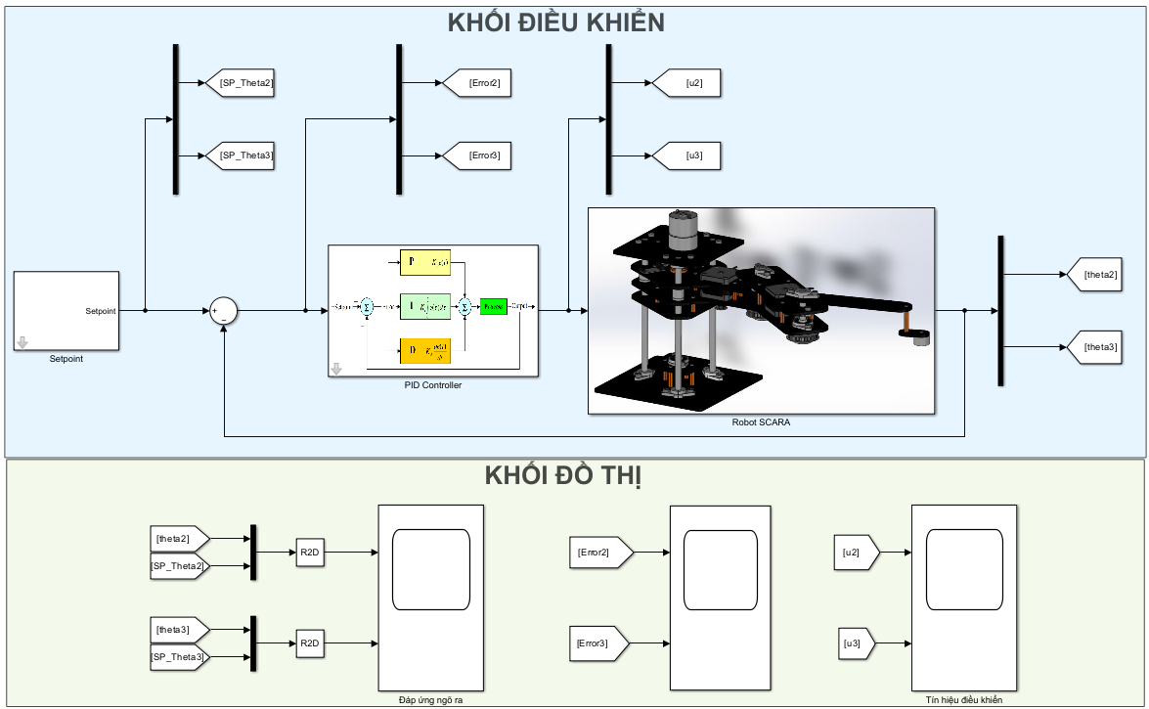
Hình 4.5: Cấu trúc chương trình bộ điều khiển PID cho Robot SCARA trên MATLAB Simulink
Gồm có 2 khối lớn là khối điều khiển và khối đồ thị.
- Khối điều khiển: gồm 2 bộ điều khiển PID điều khiển cho 2 khâu của Robot (ta không xét khớp tịnh tiến), các giá trị đặt, và khối Robot để mô tả động lực học robot mà ta đã tính ở trên.
- Khối đồ thị: để xem đồ thị đáp ứng ngõ ra vị trí, sai số hệ thống và tín hiệu điều khiển.
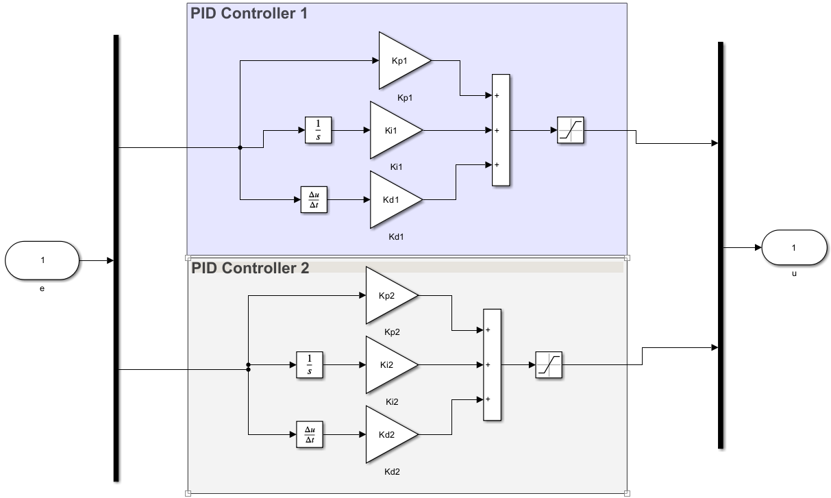
Hình 4.6: Cấu trúc 2 bộ điều khiển PID cho 2 khâu Robot
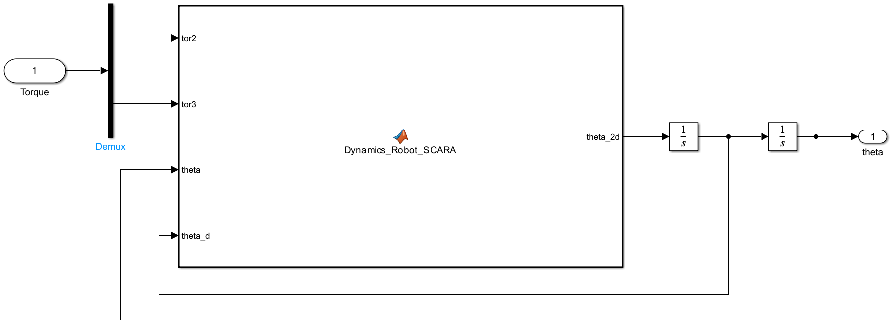
Hình 4.7: Khối hàm MALAB Function mô tả động lực học Robot SCARA
function theta_2d = Dynamics_Robot_SCARA(tor2, tor3, theta, theta_d)
%% Khai báo biến
theta2 = theta(1); theta3 = theta(2);
theta2_d = theta_d(1); theta3_d = theta_d(2);
%theta_d = [theta2_d,theta3_d]';
%% Thông số Robot_SCARA
m1 = 2; m2 = 1.5; m3 = 1;
L1 = 0.12025; L2 = 0.16473; L3 = 0.15086;
g = -9.81; I2 = 0.01; I3 = 0.01;
% Hệ số ma sát trượt b
b2 = 0.1; b3 = 0.1;
b = [ b2 0;...
0 b3];
% Hệ số ma sát nhớt c
c2 = 1e-4; c3 = 1e-4;
c = [c2 0;...
0 c3];
% Thành phần ma sát:

tf = c*sign(theta_d) + b*theta_d;
%% Các ma trận động lực học của Robot SCARA
% Ma trận quán tính M
M11 = I2 + I3 + (L2^2*m2)/4 + L2^2*m3 + (L3^2*m3)/4 + L2*L3*m3*cos(theta3);
M12 = (m3*L3^2)/4 + (L2*m3*cos(theta3)*L3)/2 + I3;
M21 = (m3*L3^2)/4 + (L2*m3*cos(theta3)*L3)/2 + I3;
M22 = (m3*L3^2)/4 + I3;
M = [M11 , M12 ;...
M21 , M22];
% Ma trận Coriolis C
C11 = -L2*L3*theta3_d*m3*sin(theta3);
C12 = -(L2*L3*theta3_d*m3*sin(theta3))/2;
C21 = (L2*L3*m3*sin(theta3)*(2*theta2_d - theta3_d))/4;
C22 = (L2*L3*theta2_d*m3*sin(theta3))/4;
C = [C11 , C12 ;...
C21 , C22 ];
% Ma trận trọng trường G
G11 = 0;
G21 = 0;
G = [G11 ; G21];
% Ma trận momen xoắn tor của Robot Scara
tor = [tor2 ; tor3];
%% Phương trình vi phân của Robot Scara
theta_2d = inv(M)*(tor-C*theta_d-G-tf);
end
Bảng 4.7: Code của khối hàm MATLAB Function mô tả động lực học Robot Scara
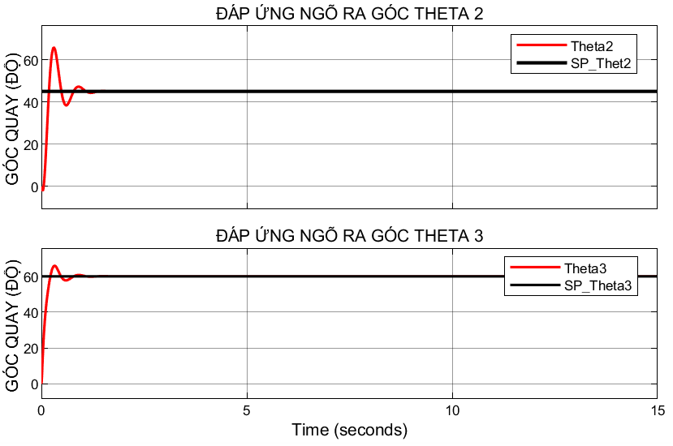
Hình 4.8: Đáp ứng ngõ ra vị trí góc (độ) của 2 khâu robot tại setpoint 45 độ và 60 độ
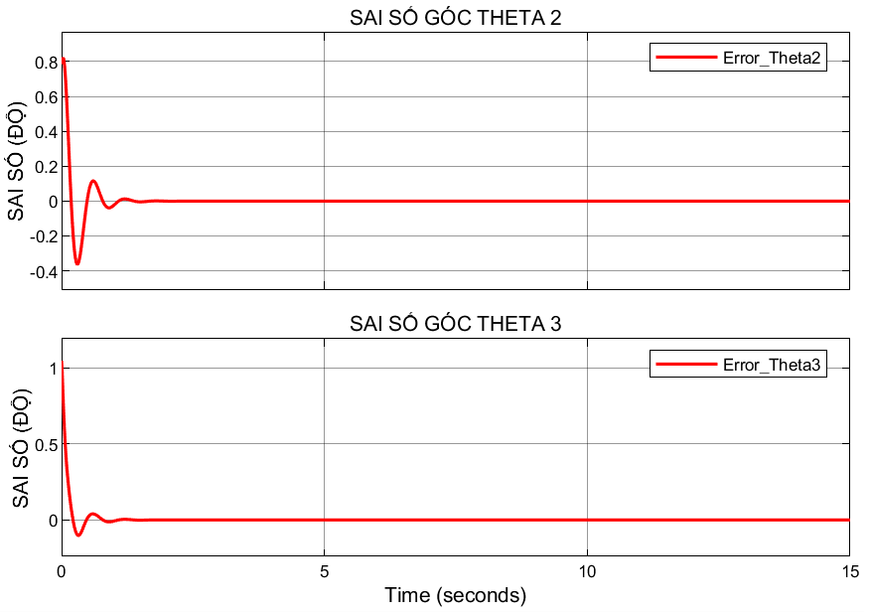
Hình 4.9: Đáp ứng sai số hệ thống của các khâu Robot
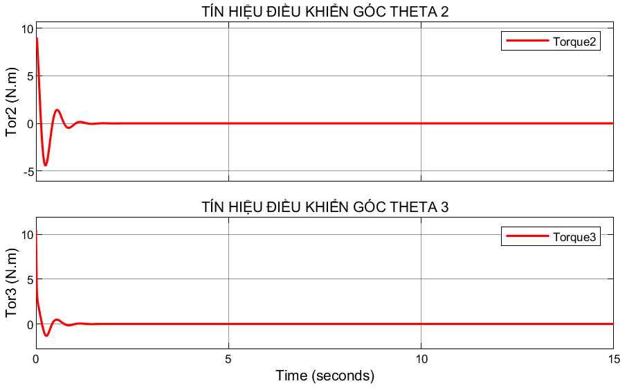
Hình 4.10: Đáp ứng tín hiệu điều khiển cho các khâu của Robot

CHƯƠNG 5: THI CÔNG MÔ HÌNH THỰC TẾ
- Lựa chọn động cơ:
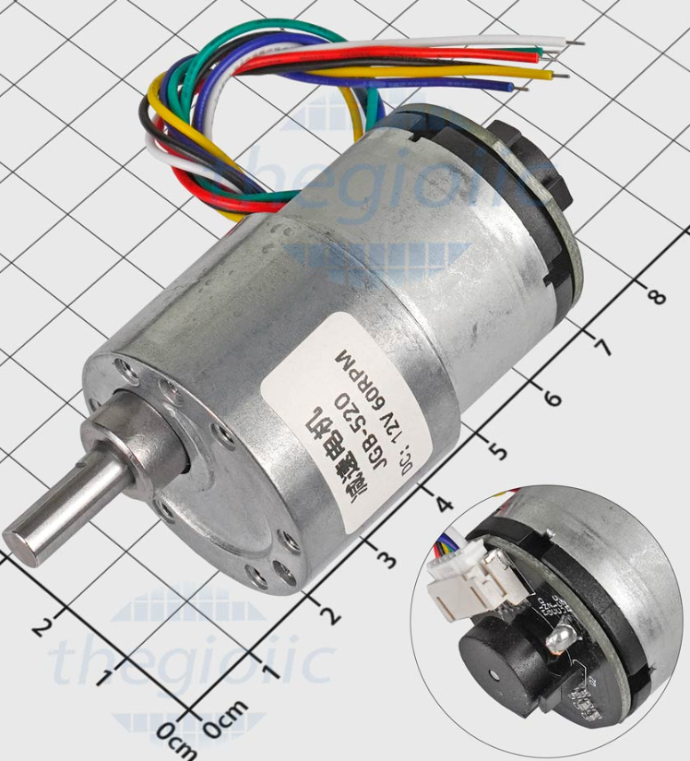
Hình 5.1: Động cơ JGB37-520 Encoder, 60RPM
Với động cơ JGB37-520 có giá trị lực kéo Moment tối đa có thể đạt được là 31kg.cm. Do đó có thể dùng làm động cơ cho khớp tịnh tiến của Robot Scara mà không sợ bị quá tải do moment không đủ, sau đây là một vài thông số cơ bản về động cơ JGB37-520.
- Thông số kĩ thuật:
- Tốc độ quay: 60 rpm
- Điện áp: 12VDC
- Loại: Có chổi than
- Đường kính trục: 6mm
- Chiều dài động cơ: 47mm
- Đường kính động cơ: 37mm
- Tỉ số truyền: 1:168
- Xung / Vòng: 11 xung
- Lựa chọn vi điều khiển:
Có rất nhiều loại vi điều khiển hiện nay nhưng chúng ta nên chọn loại có giá thành hợp lý, dễ sử dụng và lập trình. Với những tiêu chí đó thì em sẽ ưu tiên chọn Arduino. Dưới đây là bảng so sánh các thông số cơ bản của các vi điều khiển Arduino phổ biến hiện nay:
Thông số | Arduino Nano | Arduino Uno | Arduino Mega
Hình ảnh | 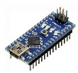 | 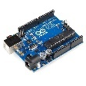 | 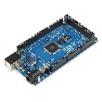
Kích thước | Kích thước nhỏ gọn (18 x 45 mm) và có hình dạng dạng hình chữ nhật. | Arduino Uno: Kích thước trung bình (68.6 x 53.4 mm) và có hình dạng hình chữ nhật. | Arduino Mega: Kích thước lớn (101.6 x 53.3 mm) và có hình dạng hình chữ nhật. Có nhiều chân I/O
Bộ xử lý | ATmega328P tốc độ 16 MHz | ATmega328P tốc độ 16 MHz | ATmega2560 tốc độ 16 MHz
Chân I/O | 14 chân digital và 8 chân analog | 14 chân digital và 6 chân analog | 54 chân digital và 16 chân analog
Bộ nhớ và EEPROM | 32KB bộ nhớ flash và 1KB EEPROM | 32KB bộ nhớ flash và 1KB EEPROM | 256KB bộ nhớ flash và 4KB EEPROM
Bảng 5.1: So sánh các loại Arduino
Bởi vì chỉ cần 2 chân ngắt ngoài để đọc tín hiệu encoder nên ở đây chỉ cần Arduino Uno R3 là đã đáp ứng được cho đề tài này.
- Vi điều khiển chính: Atmega328
- Nguồn nuôi mạch: 5V
- Số chân Digital: 14 (6 chân PWM)
- Số chân Analog: 6 (độ phân giải 10 bit)
- Giao tiếp UART: 1 bộ UART
- Giao tiếp SPI: 1 bộ
- Giao tiếp I2C: 1 bộ
- Ngắt ngoài: 2 chân
- Dòng tiêu thụ: 30mA
- EEPROM: 1 KB
- Bootloader: Arduino Uno
- Xung clock: 16 MHz
- Kích thước: 75x55x15mm
- Lựa chọn dây đai truyền động:
- Công thức tính độ dài dây đai:
Hình 5.2: Hình minh họa thông số độ dài dây đai
Dựa vào hình minh họa bên trên ta có công thức tính xấp xỉ độ dài dây đai là:
$$l=2d+(R_{1}+R_{2})π$$
Trong đó:
- l: Chiều dài dây đai.
- d: Khoảng cách giữa 2 trục truyền động
- R₁, R₂: Bán kính của 2 trục truyền động
- Tính toán và lựa chọn dây đai phù hợp cho mô hình:
Ở các link ta đều sử dụng chung các trục truyền động với bán kính R₁ = 0.59(cm) và R₂ = 1.885(cm)
- Tính toán độ dài dây đai link 2:
Khoảng cách giữa 2 trục quay ở link 2 là 6.11(cm), áp dụng công thức bên trên ta tính được độ dài dây đai là:
$$l=2*6.11+(0.59+1.885)π≈20(cm)$$
- Tính toán độ dài dây đai link 3:
Khoảng cách giữa 2 trục quay ở link 3 là 6.11(cm), áp dụng công thức bên trên ta tính được độ dài dây đai là:
$$l=2*6.11+(0.59+1.885)π≈20(cm)$$
- Từ thông số tính toán được, ta sẽ lựa chọn dây đai loại 20cm cho link 2, 3.
- Lựa chọn thiết bị phần cứng:
- Lựa chọn thiết bị phần cơ:
STT | Tên linh kiện | Số lượng | Hình ảnh | Đơn giá
1 | Đai ốc và trục vít me 8mm dài 250mm | 2 đai ốc và 1 trục vít me | 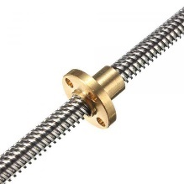 | 43.000
2 | Gối Đỡ Vòng Bi 8mm | 5 | 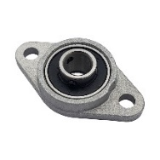 | 16.000
3 | Khớp nối vít me 8mm | 1 | 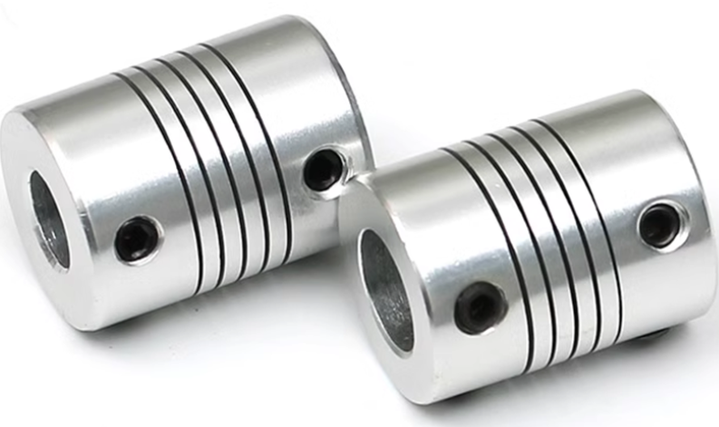 | 17.000
4 | Bánh Răng 2GT 16 Răng, Bước răng 2mm, trục 6.35mm | 2 | 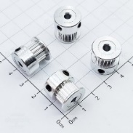 | 9.000
5 | Pulley GT2 60 răng, bước răng 2, bản trục 8mm | 2 | 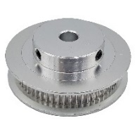 | 45.000
6 | SHF8 gối đỡ trục 8mm | 8 | 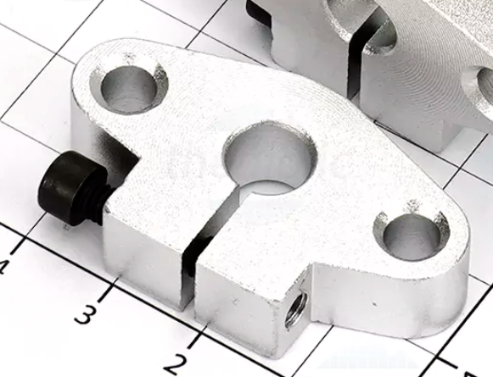 | 13.000
7 | Thanh sắt phi 8 dài 300mm | 3 | 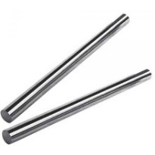 | 34.000
8 | Trụ đồng cái cái | 21 | 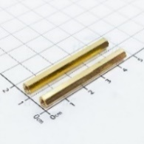 | 2.500
9 | Dây Curoa L = 200 | 2 | 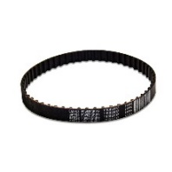 | 11.000
12 | Ốc vít M5 | 30 | 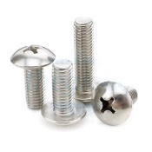 | 1.200
14 | Ốc vít M3 | 30 | 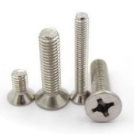 | 500
Bảng 5.2: Bảng lựa chọn thiết bị phần cơ

- Lựa chọn thiết bị phần điện:
STT | Tên | Số lượng | Hình ảnh | Đơn giá
1 | Arduino Uno R3 | 1 | 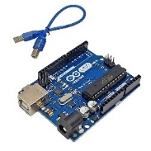 | 120.000
2 | Mạc cầu H L298N | 1 | 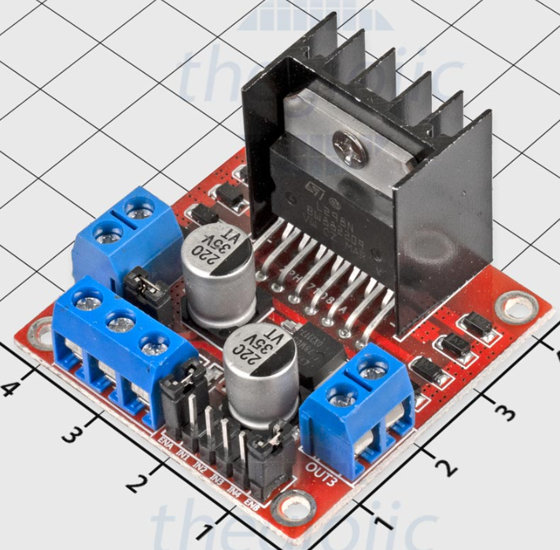 | 24.000
3 | Động cơ bước Nema17 42x42mm | 2 | 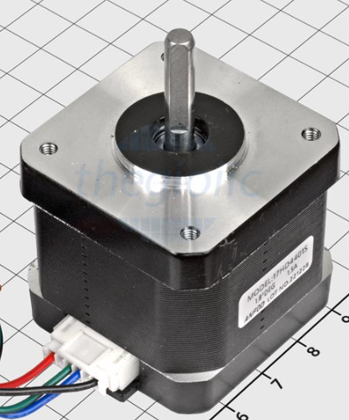 | 135.000
4 | FC-03 LM393 Mạch Cảm Biến Tốc Độ Encoder | 3 | 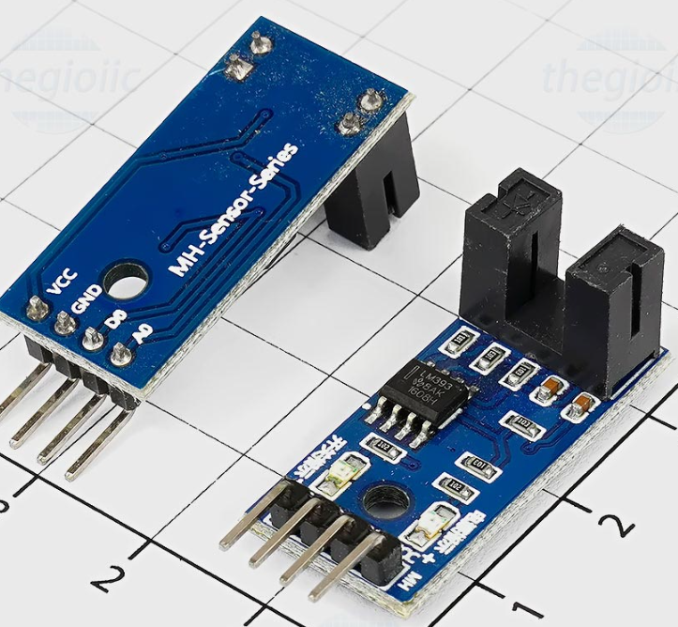 | 7.000
5 | Nguồn tổ ong 12V 10A 120W | 1 | 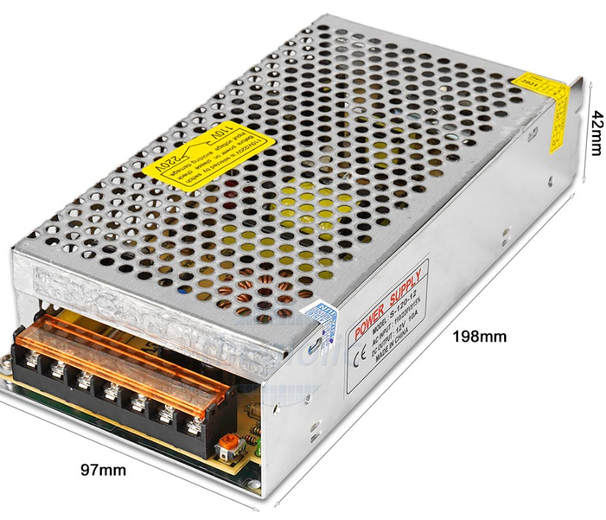 | 126.000
6 | ELE-P20/15 12V Nam Châm Điện 3Kg | 1 | 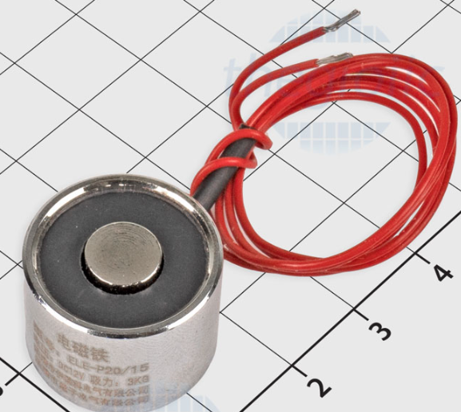 | 94.000
7 | Động cơ JGB37-520, 60RPM | 1 |  | 194.000
8 | Arduino CNC Shield V3 | 1 | 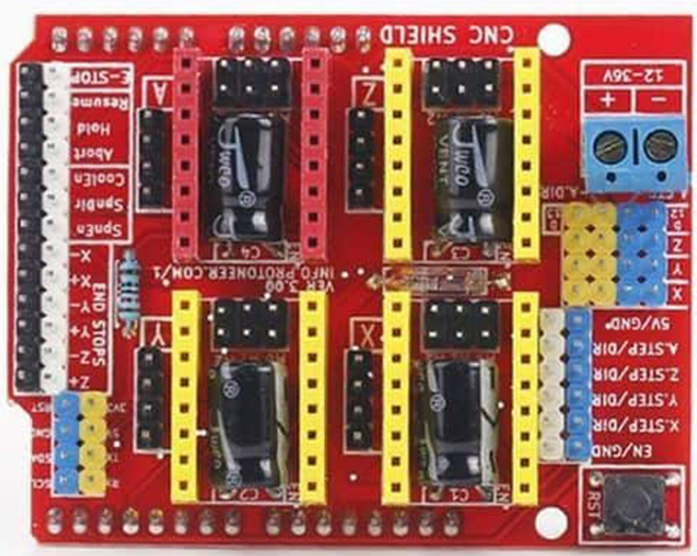 | 36.000
9 | Driver 8825 điều khiển động cơ bước | 2 | 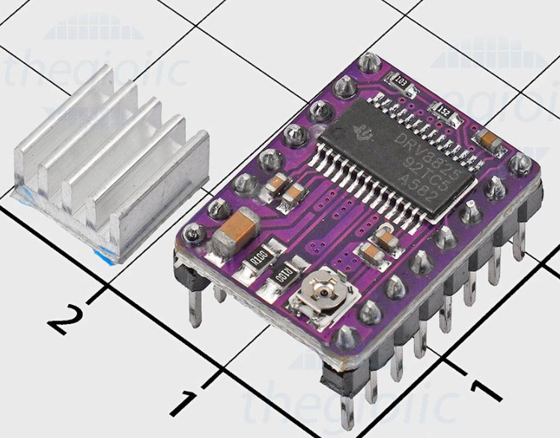 | 27.000
10 | Module 1 Relay 5V kích mức cao/thấp | 1 | 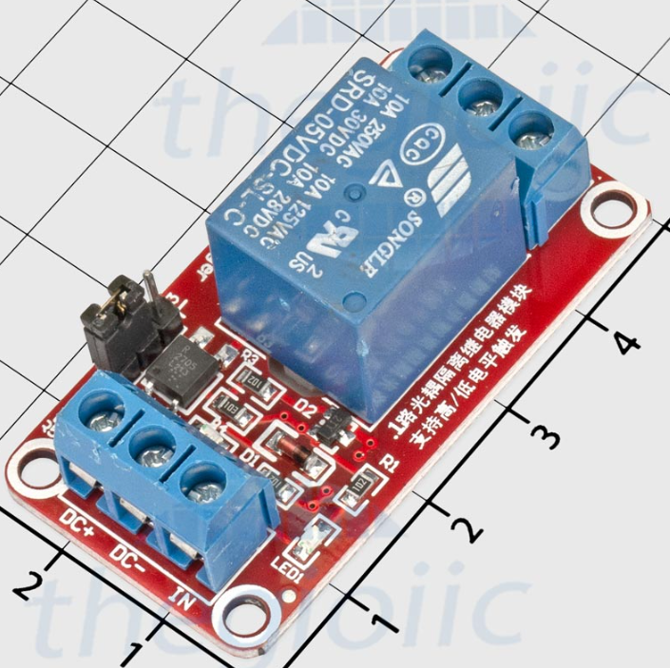 | 13.000
Bảng 5.3: Lựa chọn thiết bị phần điện
- Gia công Mica:
STT | Tên | Số lượng | Hình ảnh | Đơn giá
1 | Gia công đế | 1 |  | 80.000
2 | Gia công link 1 | 1 |  | 65.000
3 | Gia công link 2 | 1 |  | 50.000
4 | Gia công link 3 | 1 |  | 30.000
Bảng 5.4: Bảng gia công Mica
- Sơ đồ khối tổng quan:
Hình 5.3: Sơ đồ khối tổng quan robot
Hệ thống gồm có 6 khối chính:
- Khối nguồn: Cung cấp nguồn điện DC đến các linh kiện cần sử dụng.
- Khối PC/Laptop: Ra tín hiệu điều khiển cũng như nhận tín hiệu được gửi về từ vi điều khiển.
- Khối vi điều khiển: Chạy các giải thuật điều khiển Robot, xử lý tín hiệu cảm biến…
- Khối Driver: Điều khiển động cơ.
- Khối cảm biến: Đọc tín hiệu từ các cảm biến để gửi về vi điều khiển xử lý.
- Mô hình thực tế sau khi thi công:
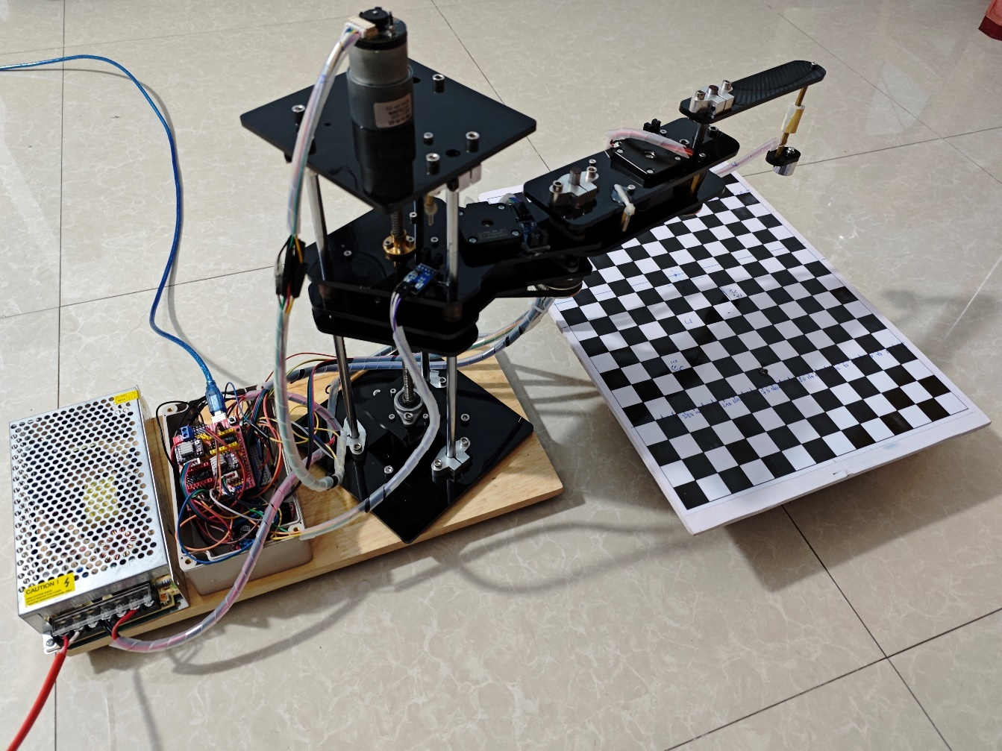
Hình 5.4: Mô hình Robot Scara nhìn từ phải qua
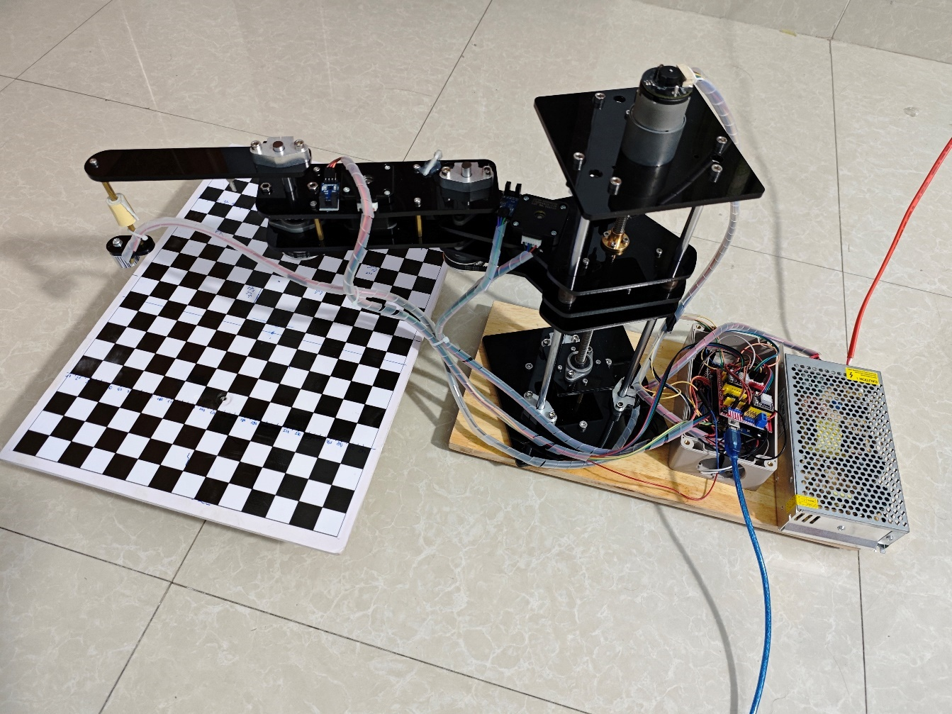
Hình 5.5: Mô hình Robot Scara nhìn từ trái qua

CHƯƠNG 6: THIẾT KẾ CHƯƠNG TRÌNH ĐIỀU KHIỂN
- Giới thiệu về phần mềm Arduino IDE:
Arduino IDE là một phần mềm với một mã nguồn mở, được sử dụng chủ yếu để viết và biên dịch mã vào module Arduino. Nó bao gồm phần cứng và phần mềm. Phần cứng chứa đến 300,000 board mạch được thiết kế sẵn với các cảm biến, linh kiện. Phần mềm giúp bạn có thể sử dụng các cảm biến, linh kiện ấy của Arduino một cách linh hoạt phù hợp với mục đích sử dụng.

Hình 6.1: Phần mềm Arduino IDE
Khi người dùng viết mã và biên dịch, IDE sẽ tạo file Hex cho mã. File Hex là các file thập phân Hexa được Arduino hiểu và gửi đến bo mạch bằng cáp USB. Mỗi bo Arduino đều được tích hợp một bộ vi điều khiển, bộ vi điều khiển sẽ nhận file Hex và chạy theo mã được viết.
Arduino IDE sử dụng ngôn ngữ lập trình C/C++ rất phổ biến trong giới lập trình. Bất kỳ đoạn code nào của C/C++ thì Arduino IDE đều có thể nhận dạng, giúp các lập trình viên thuận tiện trong việc thiết kế chương trình lập cho các bo mạch Arduino.
- Tổng quan về hoạt động của Robot:
Robot được điều khiển bằng Giao diện GUI. Ban đầu, ta cần phải Set Home cho robot để robot có thể xác định được góc toạ độ.
Robot hoạt động dựa theo chuỗi được gửi xuống từ GUI. Khi nhận được tín hiệu chuỗi, Robot sẽ tiến hành tách chuỗi và xác định Mode hoạt động.
Từ việc đọc Encoder, cấp xung vô driver điều khiển động cơ bước ta tính toán và biết được vị trí Robot.
- Lưu đồ giải thuật tổng quan điều khiển Robot:
Robot hoạt động theo nguyên tắc nhận tín hiệu điều khiển từ Serial. Ứng với mỗi tín hiệu nhận được sẽ thực thi một công việc cụ thể. Cụ thể các công việc Robot thực thi sẽ được trình bày lần lượt ở các phần tiếp theo.
Giải thuật điều khiển Robot được trình bày như hình bên dưới:
Hình 6.2: Lưu đồ giải thuật tổng quan điều khiển robot
- Các Mode hoạt động của robot:
Đầu tiên để robot có thể hoạt động ta cần chia các trạng thái hoạt động cho Robot, trạng thái sẽ được xác định bằng chuỗi chữ mà ta gửi.
Ứng với mỗi trường hợp, Robot sẽ thực thi các hành động khác nhau. Cụ thể như sau:
STT | Chuỗi chữ | Hành động
1 | rol1 x | Tịnh tiến link 1 đến vị trí x mm. VD: rol1 150 là tịnh tiến link 1 đến vị trí 150mm
2 | rol2 y | Điều khiển link 2 góc y độ. VD: rol2 -30 là điều khiển link 2 góc -30 độ
3 | rol3 z | Điều khiển link 3 góc z độ. VD: rol3 60 là điều khiển link 3 góc 60 độ
4 | shrobot | Set Home robot
5 | shl1 | Set Home link 1 robot
6 | shl2 | Set Home link 2 robot
7 | shl3 | Set Home link 3 robot
8 | magon | Bật nam châm điện
9 | magoff | Tắt nam châm điện
10 | stop | Dừng hoạt động của cả 3 link robot
11 | amxnypz | Tịnh tiến link 1 đến vị trí m mm, quay link 2 góc n độ và quay link 3 góc p độ. VD: a200x45y-60z là tịnh tiến link 1 đến vị trí 200mm, link 2 góc 45 độ và link 3 góc -60 độ
Bảng 6.1: Các chuỗi chữ gửi đi để chọn Mode hoạt động cho robot
- Thiết kế giao diện GUI sử dụng thư viện Tkinter:
- Giới thiệu về thư viện tkinter:

Tkinter là một thư viện lập trình giao diện người dùng đồ họa (GUI - Graphical User Interface) được tích hợp sẵn trong ngôn ngữ lập trình Python. Nó sẽ giúp người dùng tương tác với chương trình thông qua các thành phần đồ họa như nút bấm, ô nhập liệu, nhãn văn bản...

Hình 6.3: Logo Tkinter
Dựa trên thư viện Tk (viết bằng C), Tkinter mang đến một cách tiếp cận dễ dàng cho cả người mới bắt đầu và lập trình viên có kinh nghiệm, cho phép họ xây dựng các ứng dụng với giao diện người dùng từ đơn giản đến phức tạp mà không cần phải nắm vững các khái niệm đồ họa phức tạp. Với cú pháp dễ hiểu và khả năng tích hợp liền mạch với Python, Tkinter là một lựa chọn lý tưởng để nhanh chóng tạo ra các prototype và ứng dụng GUI hoàn chỉnh.
- Giao diện GUI điều khiển robot dựa trên thư viện Tkinter của Python:
Phần mềm: Visual Studio Code.
Giao diện GUI mà em thiết kế bao gồm 2 trang là: giao diện giới thiệu và giao diện điều khiển.
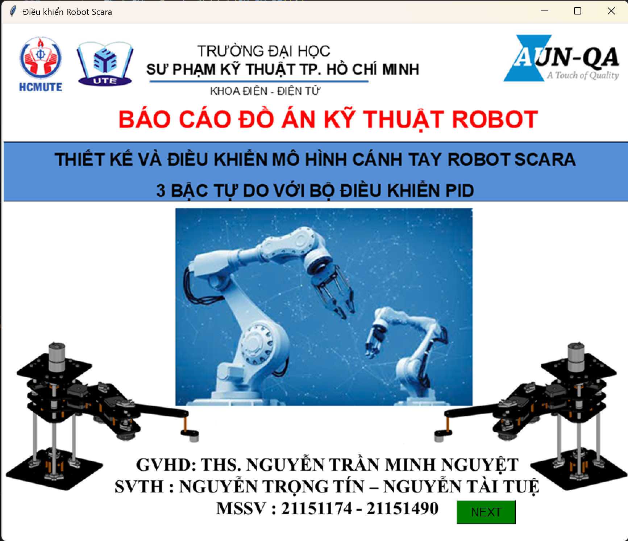
Hình 6.4: Giao diện giới thiệu
Giao diện giới thiệu: Gồm Logo của trường; khoa; tên môn học; tên đề tài; hình minh họa robot; tên giảng viên hướng dẫn và sinh viên thực hiện. Ngoài ra còn có nút NEXT để chuyển trang sang giao diện điều khiển.
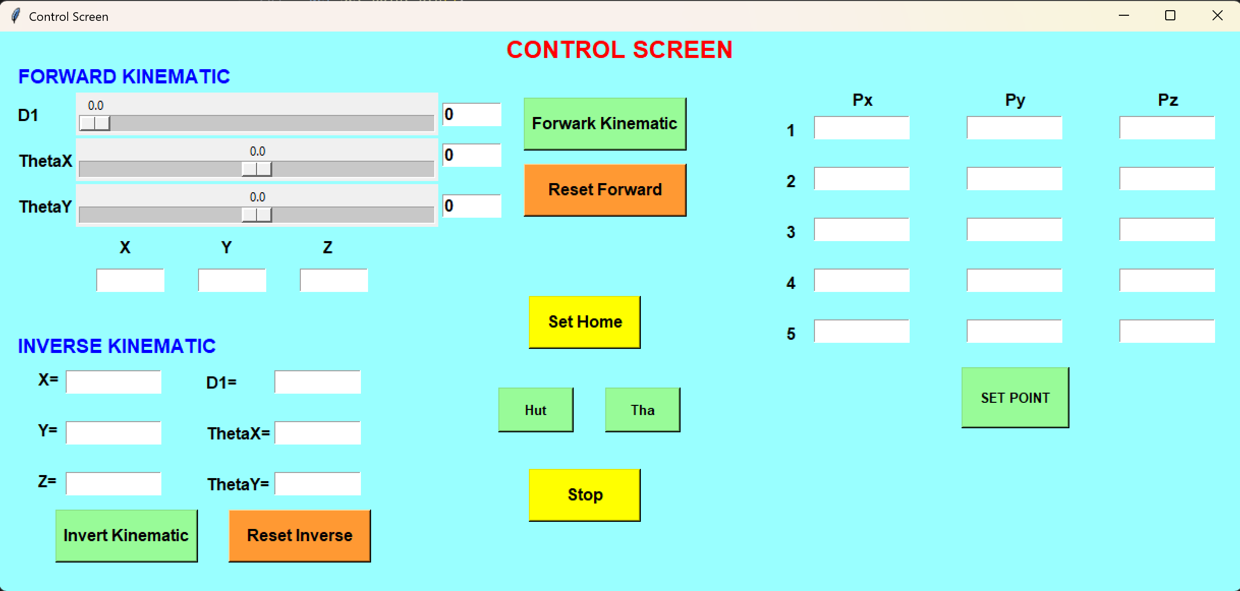
Hình 6.5: Giao diện điều khiển
Giao diện điều khiển: Nhằm hướng tới sự đơn giản và dễ dàng điều khiển đối với người vận hành cũng như người dùng, em đã thiết kế giao diện điều khiển rất đơn giản nhưng vẫn đầy đủ các thông tin để điều khiển và vận hành một Robot. Giao diện điều khiển được chia thành 4 phần chính:
- Phần thứ 1: “FORWARD KINEMATIC” Thông tin về góc khớp và vị trí chúng ta nhập vào để gửi cho robot tịnh tiến và xoay. Đồng thời có những vị trí được lưu trước và phần hút của nam châm. Ngoài ra, chúng ta có thể xem trạng thái hiện tại của nam châm đang bật hay tắt.
- Phần thứ 2: “INVERSE KINEMATIC” là phần lấy thông số vị trí từ động học thuận qua động học nghịch để tính toán lại góc khớp.
- Phần thứ 3: “LOCATION ROBOT” đây là listview cho phép chúng ta nhập vị trí của robot và trạng thái tắt bật của nam châm để robot điều khiển đến vị trí đã nhập đó. Đồng thời có thể chạy tự động theo thứ tự từ trên xuống dưới mà chúng ta không cần điều khiển.
- Phần thứ 4: “MANUAL FUNCTION” đây là các phần chức năng có thể cho người dùng thao tác bằng tay với các chế độ thủ công.

CHƯƠNG 7: KẾT LUẬN VÀ HƯỚNG PHÁT TRIỂN
- Kết luận:
Qua đề tài “THIẾT KẾ VÀ ĐIỀU KHIỂN MÔ HÌNH CÁNH TAY ROBOT SCARA 3 BẬC TỰ DO VỚI BỘ ĐIỀU KHIỂN PID”, em đã thực hiện được thành công các nhiệm vụ như: tính động học, động lực học mô hình robot, quy hoạch quỹ đạo, vẽ không gian làm việc, xây dựng bộ điều khiển PID, thiết kế robot trên phần mềm Solidwork, thi công mô hình thực tế và điều khiển robot bằng bộ điều khiển PID, thiết kế giao diện GUI trên thư viện Tkinter để điều khiển robot gắp thả vật 5 điểm chạy tự động.
Về động học thuận, ta thấy robot đã đáp ứng được vị trí tịnh tiến và góc quay so với giá trị mà ta nhập trên giao diện, sai số giữa giá trị tịnh tiến, góc quay và giá trị ta nhập trên giao diện có sai số khá nhỏ. Về phần động học nghịch, ta thấy giao diện đã tính đúng khi mà giá trị tịnh tiến, góc quay mà ta nhập với giá trị mà giao diện đã tính toán đều trùng khớp với nhau. Ta cũng tính toán động lực học cho Robot Scara và thiết kế được bộ điều khiển PID cho chất lượng tốt khi sai số xác lập và thời gian đáp ứng đều nhỏ.
Thông qua bài báo cáo này, tuy vẫn có một số sai sót nhất định nhưng nhìn chung thì hệ thống đã chạy ổn định, đáp ứng được cho mục đích và yêu cầu ta đã đặt ra cho bài báo cáo này. Cần thiết phải thực hiện nhiều khảo sát, thí nghiệm, thực nghiệm trên nhiều điều kiện khác nhau thì hệ thống thiết kế mới tốt hơn, chạy ổn định hơn nữa và hướng đến được những đề tài cao hơn cho sau này.
- Hướng phát triển:
Sau đây là một vài điểm em đề xuất để phát triển đề tài:
- Thiết kế lại khung robot cho cứng cáp hơn, chịu tải được tốt hơn.
- Dùng PID ghép tầng thay vì PID bình thường để giảm sai số và cải thiện hệ thống.
- Áp dụng bộ điều khiển nâng cao hơn cho robot như: bộ điều khiển trượt, bộ điều khiển khiển LQR, bộ điều khiển hồi tiếp tuyến tính hóa…
- Áp dụng xử lý ảnh cho robot. Robot sẽ tự nhận diện vật thể (màu sắc, hình dạng…) để tự động gắp vật chứ không cần nhập tọa độ cho vật thể cần gắp.

TÀI LIỆU THAM KHẢO
- John J.Craig - Introduction to Robotics Mechanics and Control 3rd edition-Pearson Education, Inc. (2005)
- Nguyễn Thị Phương Hà, Huỳnh Thái Hoàng (2005), “Lý thuyết điều khiển tự động”, Nhà xuất bản ĐHQG, Tp.HCM, Việt Nam
- Phạm Quang Huy, Lê Cảnh Trung, “Lập trình điều khiển với arduino”, Nhà xuất bản khoa học và kỹ thuật.

